INFORME FISCALIZACIÓN AMBIENTAL

PARQUE EÓLICO RENAICO

DFZ-2016-742-IX-RCA

 | Nombre | Firma
Aprobado | Mauricio Benitez M.
Revisado | Diego Maldonado B.
Elaborado | Juan Pablo Granzow C.

Tabla de Contenidos
Tabla de Contenidos 2
1. RESUMEN. 3
2. IDENTIFICACIÓN DEL PROYECTO, ACTIVIDAD O FUENTE FISCALIZADA 4
3. INSTRUMENTOS DE GESTIÓN AMBIENTAL QUE REGULAN A LA ACTIVIDAD FISCALIZADA. 9
4. ANTECEDENTES DE LA ACTIVIDAD DE FISCALIZACIÓN. 10
4.1. Motivo de la Actividad de Fiscalización. 10
4.2. Materia Específica Objeto de la Fiscalización. 10
4.3. Aspectos relativos a la ejecución de la Inspección Ambiental. 10
4.4. Aspectos relativos al Seguimiento Ambiental 15
5. HECHOS CONSTATADOS. 17
5.1. Emisiones atmosféricas de Ruido. 17
5.2. Patrimonio histórico y cultural. 64
6. CONCLUSIONES. 79
7. ANEXOS. 90

RESUMEN.

El presente documento da cuenta de los resultados de las actividades de fiscalización y examen de la información realizadas por la Superintendencia del Medio Ambiente (SMA), al proyecto “Parque Eólico Renaico” de propiedad de la empresa PARQUE EOLICO RENAICO SpA., con los antecedentes analizados en conjunto con el Servicio Agrícola y Ganadero (SAG) de la Región de La Araucanía, y el Consejo de Monumentos Nacionales (CMN). Se debe tener presente que mediante la Res.Ex. 41 del 09 de febrero del 2015 del Servicio de Evaluación Ambiental (SEA) de La Araucanía, realizó un cambio de titular desde la empresa ENDESA ECO S.A. a Parque Eólico Renaico SpA, sin embargo, en el Sistema de RCA de la SMA, aún figura ENEL GREEN POWER DEL SUR SpA, con el mismo RUT y dirección de Casa Matriz en Las Condes, RM.

El proyecto consiste en la construcción de un parque eólico de 44 aerogeneradores de 2,4 MW de potencia nominal cada uno, resultando en una potencia instalada total de 106 MW, localizado en la comuna de Renaico, Provincia de Malleco, Región de La Araucanía, al noreste de la ciudad de Angol. Los terrenos a ser usados por el proyecto, corresponden a terrenos en arriendo a la empresa titular, por diversos propietarios, por un periodo de 30 años de vida útil. La zona de emplazamiento del proyecto, correspondiente a 940 ha, no se encuentra regulada bajo algún instrumento de planificación territorial, correspondiendo a un área rural (terrenos agrícolas) de la comuna de Renaico, adyacente a la Ruta R-180 Renaico-Angol.

Cada aerogenerador cuenta con un rotor, al cual van adosadas las aspas, e inmediatamente tras éste se encuentra la góndola, que es el centro de mando del aerogenerador. Esta se encuentra equipada con un anemómetro y una veleta que se encargan de entregar la información de dirección y velocidad del viento en forma constante. Una vez que el viento adquiere una velocidad superior a un umbral, la nariz del rotor se orienta hacia el viento, para que comience a girar. El rotor está conectado a la multiplicadora, donde es aumentada la velocidad de giro y transmitida al generador. Cuando el generador alcanza una velocidad a la que puede ser producida la electricidad, las aspas girarán a una velocidad constante.

La evacuación de la energía eólica generada se produce en cada aerogenerador por medio de un generador a 33 KV en corriente alterna, que se encarga de transformar la energía cinética del viento captada por los equipos, en energía eléctrica. La energía será transmitida a través de cableado soterrado desde cada aerogenerador hasta la subestación localizada en el sector sur del mismo parque eólico.

Las actividades de fiscalización tuvieron como objeto verificar los siguientes aspectos ambientales: (1) Emisiones atmosféricas de Ruido, (2) Patrimonio histórico y cultural y (3) Fauna terrestre.

Entre los hechos constatados que representan hallazgos que puedan configurar No conformidades, se encuentran:

- Superación de los límites rurales establecidos por el D.S. N° 38/2011 del Ministerio del Medio Ambiente (MMA), en 3 puntos de monitoreo de ruido representativos de la etapa de operación, tanto en horario diurno como nocturno.
- Superación de los límites rurales establecidos por el D.S. N° 38/2011 MMA, en 2 puntos de monitoreo de ruido representativos de la etapa de construcción, en horario diurno, remitidos como parte del seguimiento ambiental del proyecto.
- Incumplimiento de la Ley 17.288 y su reglamento D.S. N° 484/90, por afectación de sitios arqueológicos reportados a la SMA como parte del Seguimiento Ambiental del proyecto.
- Afectación de canal de regadío por diversas obras de construcción del proyecto.

Los restantes hallazgos se encuentran descritos en las actas de inspección que forma parte de este informe de fiscalización (Anexo 1).

IDENTIFICACIÓN DEL PROYECTO, ACTIVIDAD O FUENTE FISCALIZADA.

Antecedentes Generales.

Identificación de la actividad, proyecto o fuente fiscalizada:
PARQUE EÓLICO RENAICO
Región:  LA ARAUCANÍA | Ubicación de la actividad, proyecto o fuente fiscalizada:  Al costado oriental de la Ruta R-180 Renaico-Angol, Km 8, comuna de Renaico, Provincia de Malleco, Región de La Araucanía, en las coordenadas UTM (WGS84; Huso 18S) 5.822.382 mN, 713.474 mE.
Provincia:
MALLECO
Comuna:
RENAICO
Titular de la actividad, proyecto o fuente fiscalizada:  PARQUE EOLICO RENAICO SpA | RUT o RUN:  76.412.562-2
Domicilio Titular:  AV. PRESIDENTE RIESCO N° 5335, PISO 15, COMUNA DE LAS CONDES, REGION METROPOLITANA DE SANTIAGO | Correo electrónico:  gerencia@enel.com
Teléfono:
+562- 2899 9200
Identificación del Representante Legal:  SALVATORE BERNABEL | RUT o RUN:  24.220.743-2
Domicilio Representante Legal:  AV. PRESIDENTE RIESCO N° 5335, PISO 15, COMUNA DE LAS CONDES, REGION METROPOLITANA DE SANTIAGO | Correo electrónico:  gerencia@enel.com
Teléfono:
+562- 2899 9200
Fase de la actividad, proyecto o fuente fiscalizada:
OPERACIÓN

Ubicación.

Figura 1. Mapa de Ubicación Regional (Fuente: Elaboración propia mediante herramienta Google Earth).

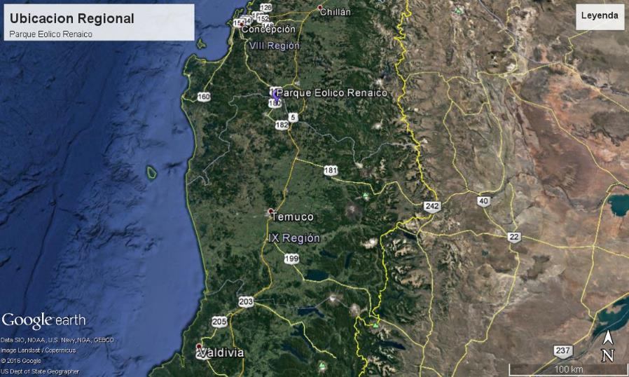

Figura 2. Mapa de Ubicación Provincial (Fuente: Elaboración propia mediante herramienta Google Earth).

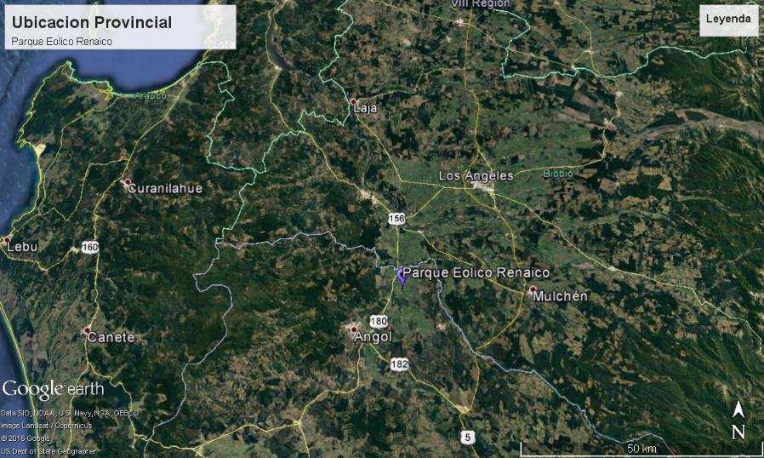

Figura 3. Mapa de Ubicación Comunal (Fuente: Elaboración propia mediante herramienta Google Earth).

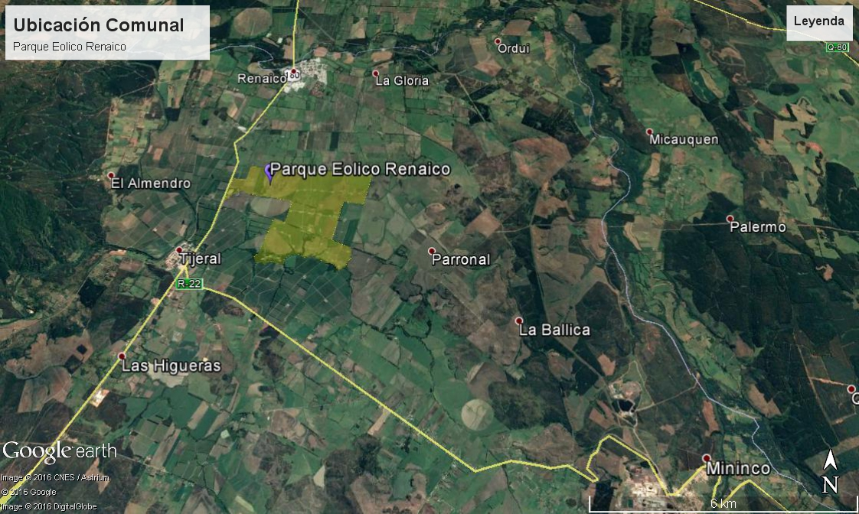

Figura 4. Layout del proyecto (Fuente: Elaboración propia mediante herramienta Google Earth).

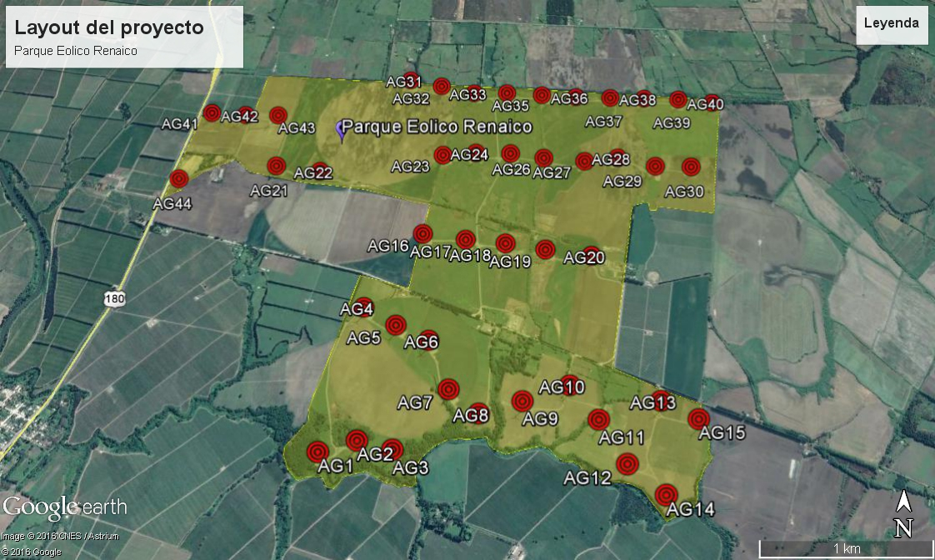
Coordenadas UTM de Referencia
Datum: WGS84 | Huso: 18S | UTM N: 5.822.382 mN | UTM E: 713.474 mE
Ruta de Acceso:

Saliendo desde el sector céntrico de la ciudad de Angol por avenida Bernardo O’Higgins, en cruce con ruta R-182 Angol-Collipulli, se debe virar al norte por la Ruta R-180 Renaico-Angol en dirección al norte, pasando el sector poblado del Tijeral, debiendo transitar por 12,6 km hasta llegar al cruce con la Ruta R-178, debiendo virar hacia el Este. Continuando por la ruta R-178 (camino de ripio), se transita por 2,7 km hasta llegar a la Subestación eléctrica del proyecto.

INSTRUMENTOS DE GESTIÓN AMBIENTAL QUE REGULAN A LA ACTIVIDAD FISCALIZADA.

Identificación de Instrumentos de Gestión Ambiental que regulan la actividad, proyecto o fuente fiscalizada.
ID | Tipo de Instrumento | N° | Fecha | Comisión / Institución | Nombre de la actividad, proyecto o fuente fiscalizada | Comentarios
1 | RCA | 149 | 2012 | COREMA ARAUCANIA | PARQUE EOLICO RENAICO | Proyecto se encuentra en etapa de operación, con sus 44 aerogeneradores contemplados en la RCA.  Respuestas a consultas de pertinencia:  - Res. Ex. N° 69/2014 del SEA La Araucanía, que trata sobre el cambio de titular del proyecto.  - Res. Ex. 41/2015 del SEA de La Araucanía que resuelve Cambio Titular. (Ver ANEXO 6)  - Res. Ex. 103/2015 del SEA La Araucanía que resuelve modificaciones varias.  - Res. Ex. N° 240/2015 del SEA La Araucanía que resuelve modificaciones varias.  - Res. Ex. N° 97/2016 del SEA La Araucanía que considera la reubicación del aerogenerador tipificado como H6.
2 | Decreto Supremo | 38 | 2011 | Ministerio del Medio Ambiente | Norma de emisión de ruidos desde fuentes fijas | Proyecto se encuentra realizando monitoreos de impacto acústico requeridos por RCA.

ANTECEDENTES DE LA ACTIVIDAD DE FISCALIZACIÓN.

Motivo de la Actividad de Fiscalización.

Motivo:  Programada  Denuncias. | Descripción del Motivo:  Según Resolución SMA N°1.223/2015 que fija Programa y Subprogramas Sectoriales de Fiscalización Ambiental de Resoluciones de Calificación Ambiental para el año 2016.  A continuación se presentan los número de ID SIPROS de denuncias presentadas en la SMA respecto al proyecto “Parque Eolico Renaico”, analizadas en el presente informe:  - ID SIPROS 1109-2016 (Denuncia por ruidos presentada el día 19 de agosto del 2016 por la Junta de Vecinos N° 7 Parronal Roblería de Renaico en contra del Parque Eólico Renaico)  - ID SIPROS 1110-2016 (Denuncia presentada por el Sr. Luis Quintana Valenzuela de la comuna de Renaico el día 19 de agosto del 2016 por ruidos generados por el proyecto P.E. Renaico)  - ID SIPROS 1219-2016 (Denuncia de la Municipalidad de Renaico enviada a través del Oficio N° 163881/29.09.2016 del MMA)  - ID SIPROS 69-2016 (Denuncia presentada por SEREMI de MMA mediante Oficio Ordinario N° 35/18-01-2016 que remite denuncia de la Asociacion de Canalistas Canal San Miguel de Renaico, que trata sobre las modificaciones realizadas al sistema de riego por parte de la empresa energética, estos antecedentes ha sido además presentados a la Dirección General de Aguas)

Materia Específica Objeto de la Fiscalización.

 | Aguas subterráneas |  | Flora y vegetación Terrestre
X | Aguas superficiales | X | Fauna Terrestre
 | Residuos líquidos |  | Comunidades Marinas
 | Calidad del aire |  | Limnología
 | Emisiones Atmosféricas | X | Patrimonio histórico y cultural
 | Climatología y Meteorología |  | Sistemas de vida y costumbres
 | Edafología y Calidad de Suelos |  | Vialidad
 | Geología, Geomorfología y Sismología |  | Comunidades Indígenas
X | Ruidos y/o vibraciones |  | Paisaje
 | Ondas y Formas de Energía |  | Monumentos Nacionales y Áreas Protegidas
 | Glaciares |  | Permisos Sectoriales
 | Olores |  | Requerimientos SMA
 | Residuos sólidos |  | Otro tipo de trámite
 | Residuos peligrosos

Aspectos relativos a la ejecución de la Inspección Ambiental.

Primer día de inspección.

Fecha de realización:  22-03-2016 | Hora de inicio:  12:25 |  | Hora de finalización:  14:30
Fiscalizador encargado de la actividad:  Ángel Centron Lara |  |  | Órgano:  SAG
Fiscalizadores participantes:  - Renato Arce Bustamante  - Sergio Morales S.  - Sebastián Baeza |  |  | Órganos:  - SAG  - CONAF  - CONAF
Existió oposición al ingreso: NO |  | Existió auxilio de fuerza pública: NO
Existió colaboración por parte de los fiscalizados: SI |  | Existió trato respetuoso y deferente: SI
Entrega de antecedentes solicitados: SI |  | Entrega de acta: Sí (Ver Anexo 1)
Observaciones: Fiscalización por programa

Segundo día de inspección.

Fecha de realización:  19-08-2016 | Hora de inicio:  13:40 |  | Hora de finalización:  16:30
Fiscalizador encargado de la actividad:  Ángel Centron Lara |  |  | Órgano:  SAG
Existió oposición al ingreso: NO |  | Existió auxilio de fuerza pública: NO
Existió colaboración por parte de los fiscalizados: SI |  | Existió trato respetuoso y deferente: SI
Entrega de antecedentes solicitados: No aplica |  | Entrega de acta: Sí (Ver Anexo 1)
Observaciones: No aplica

Tercer día de inspección.

Fecha de realización:  01-12-2016 | Hora de inicio:  20:30 PM |  | Hora de finalización:  01:30 AM (del 02-12-2016)
Fiscalizador encargado de la actividad:  Diego Maldonado Bravo |  |  | Órgano:  SMA
Fiscalizadores participantes:  - Juan Pablo Granzow C. |  |  | Órganos:  - SMA
Existió oposición al ingreso: NO |  | Existió auxilio de fuerza pública: NO
Existió colaboración por parte de los fiscalizados: SI |  | Existió trato respetuoso y deferente: SI
Entrega de antecedentes solicitados: SI |  | Entrega de acta: Sí (Ver Anexo 1)
Observaciones: No aplica

Cuarto día de inspección.

Fecha de realización:  02-12-2016 | Hora de inicio:  10:30 AM |  | Hora de finalización:  13:30 PM
Fiscalizador encargado de la actividad:  Diego Maldonado Bravo |  |  | Órgano:  SMA
Fiscalizadores participantes:  - Juan Pablo Granzow C. |  |  | Órganos:  - SMA
Existió oposición al ingreso: NO |  | Existió auxilio de fuerza pública: NO
Existió colaboración por parte de los fiscalizados: SI |  | Existió trato respetuoso y deferente: SI
Entrega de antecedentes solicitados: SI |  | Entrega de acta: Sí (Ver Anexo 1)
Observaciones: No aplica

Esquema de recorrido.

Recorridos general y detallado de las inspecciones en terreno realizadas:

Figura 5. Recorrido General
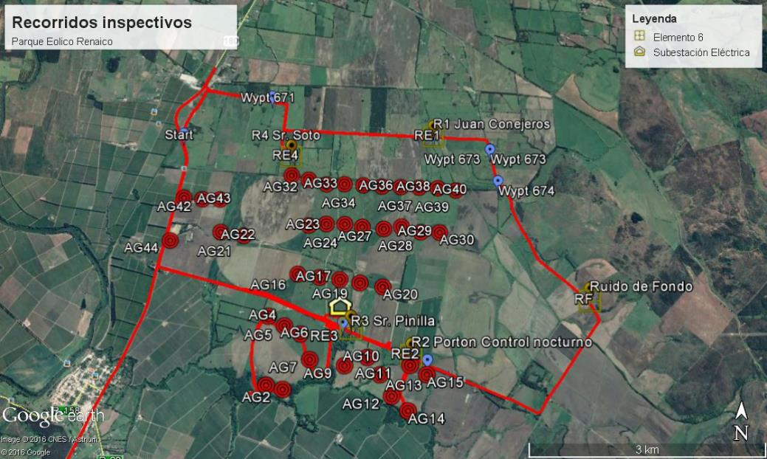

Figura 6. Recorrido Sector Norte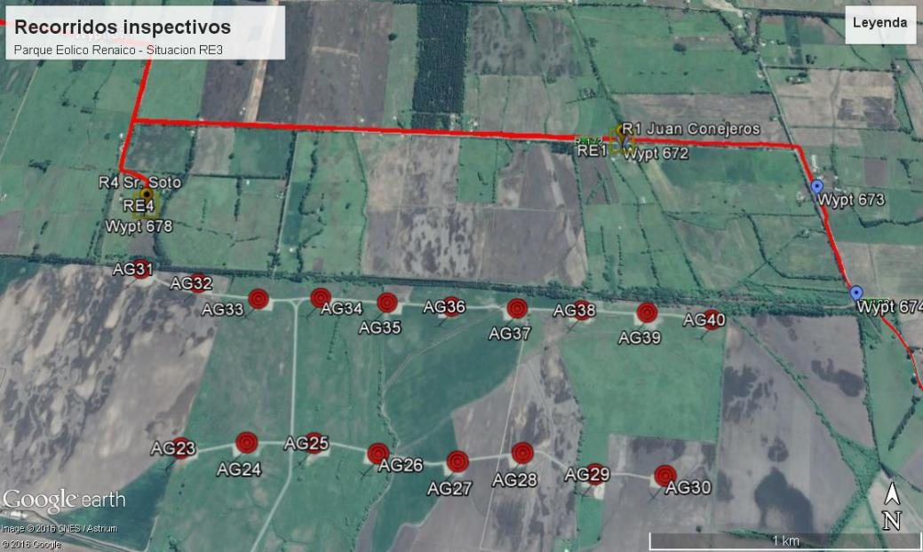

Figura 7. Recorrido Sector Sur
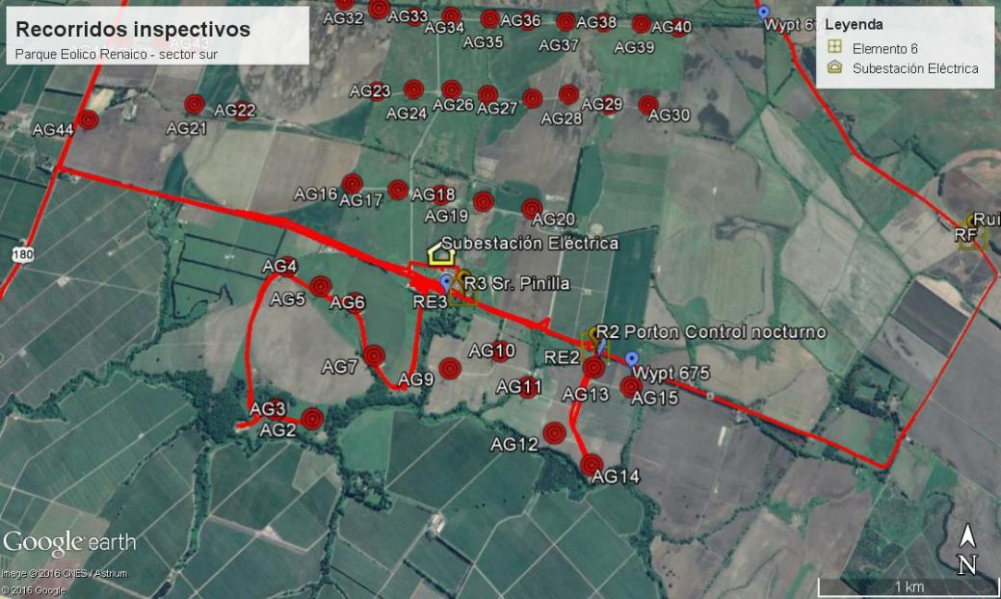

Detalle del recorrido inspectivo.

N° de estación | Nombre del sector | Descripción estación
1 | Oficinas SMA | Oficinas de la Superintendencia del Medio Ambiente en Temuco para examen de información y planificación
2 | RE1 | Receptor de emisiones de ruido N° 1 correspondiente a vivienda del Sr. Juan Conejeros.
3 | RF | Punto de medición de Ruido de Fondo en etapa de operación, tanto en horario diurno como nocturno. Punto se encuentra localizado al oriente del Parque Eólico, dentro de la misma cuenca de viento, fuera del cono de influencia de los aerogeneradores en funcionamiento. Corresponde a la misma zona rural donde se encuentran los receptores, adyacente a un camino vecinal.
4 | RE2 | Receptor de emisiones de ruido N° 2 correspondiente a Portón de instalaciones de la empresa, utilizado como control nocturno.
5 | RE3 | Receptor de emisiones de ruido N° 3 correspondiente a vivienda del Sr. Pinilla.
6 | RE4 | Receptor de emisiones de ruido N° 4 correspondiente a vivienda del Sr. Soto.
7 | Subestación eléctrica | Instalación del proyecto correspondiente a la subestación eléctrica inspeccionada por el SAG.
8 | Aerogeneradores sector Sur | Aerogeneradores del sector sur del proyecto inspeccionados por el SAG.

Aspectos relativos al Seguimiento Ambiental.

Documentos Revisados.

Nombre de los informes revisados | Aspecto Ambiental Relevante | Lote | Código  SSA | Fecha de recepción documento | Periodo que reporta |  | Organismo Revisor | Hecho | Estado de conformidad
 |  |  |  |  | Desde | Hasta | Organismo Revisor | Hecho | Estado de conformidad
Informe de Monitoreo del componente Ruido Parque Eólico Renaico Julio 2015 | Ruido | 552 | 40265 | 05-11-2015 | 18-04-2015 | 18-07-2015 | SMA | 1 | No Conforme
PRIMER INFORME DE MONITOREO DE EFLUENTES LÍQUIDOS DOMÉSTICOS (ETAPA DE CONSTRUCCIÓN) | Manejo y control de residuos líquidos | 555 | 40244 | 05-11-2015 | 01-10-2015 | 31-10-2015 | SMA | -- | Conforme
Acredita empresa de tratamiento de residuos líquidos domésticos | Manejo y control de residuos líquidos | 555 | 43170 | 15-02-2016 | 01-03-2015 | 15-02-2016 | SMA | -- | Conforme
Informe de Monitoreo del componente Ruido Parque Eólico Renaico Noviembre 2015 | Ruido | 552 | 43443 | 24-02-2016 | 06-08-2015 | 06-11-2015 | SMA | 1 | No Conforme
Monitoreo de avifauna: Proyecto Parque eólico Renaico. Campaña verano 2013 | Fauna terrestre | 550 | 40094 | 31-10-2015 | 01-01-2013 | 21-03-2013 | SAG IX | -- | Conforme
Informe de avifauna: Parque eólico Renaico. Campaña Otoño-Invierno 2013 | Fauna terrestre | 550 | 40095 | 31-10-2015 | 21-03-2013 | 20-09-2013 | SAG IX | -- | Conforme
Monitoreo de avifauna: Proyecto Parque eólico Renaico. Campaña primavera 2013 - verano 2014 | Fauna terrestre | 550 | 40096 | 31-10-2015 | 21-09-2013 | 20-03-2014 | SAG IX | -- | Conforme
Monitoreo de avifauna: Parque eólico Renaico. Campaña Otoño-Invierno 2014 | Fauna terrestre | 550 | 40098 | 31-10-2015 | 21-03-2014 | 20-09-2014 | SAG IX | -- | Conforme
Informe de monitoreo de avifauna Parque Eólico Renaico | Fauna terrestre | 550 | 40266 | 05-11-2015 | 15-04-2015 | 13-08-2015 | SAG IX | -- | Conforme
Informe de Monitoreo Arqueológico Marzo 2015 | Patrimonio histórico y cultural | 556 | 40100 | 01-11-2015 | 01-03-2015 | 31-03-2015 | CMN | 2 | No conforme
Informe de Monitoreo Arqueológico Abril 2015 | Patrimonio histórico y cultural | 556 | 40101 | 01-11-2015 | 01-04-2015 | 30-04-2015 | CMN | 2 | No conforme
Informe de Monitoreo Arqueológico Mayo 2015 | Patrimonio histórico y cultural | 556 | 40102 | 01-11-2015 | 01-05-2015 | 31-05-2015 | CMN | 2 | No conforme
Informe de Monitoreo Arqueológico Junio 2015 | Patrimonio histórico y cultural | 556 | 40103 | 01-11-2015 | 01-06-2015 | 30-06-2015 | CMN | 2 | No conforme
Informe de Monitoreo Arqueológico Julio 2015 | Patrimonio histórico y cultural | 556 | 40104 | 01-11-2015 | 01-07-2015 | 31-07-2015 | CMN | 2 | No conforme
Informe de Monitoreo Arqueológico Agosto 2015 | Patrimonio histórico y cultural | 556 | 40105 | 01-11-2015 | 01-08-2015 | 31-08-2015 | CMN | 2 | No conforme
Informe Monitoreo Arqueológico Septiembre 2015 | Patrimonio histórico y cultural | 556 | 40106 | 01-11-2015 | 01-09-2015 | 30-09-2015 | CMN | 2 | No conforme
Informe cercado y señalética de sitios arqueológicos | Patrimonio histórico y cultural | 556 | 40114 | 02-11-2015 | 01-10-2015 | 31-10-2015 | CMN | 2 | No conforme
Informe monitoreo arqueológico octubre 2015 | Patrimonio histórico y cultural | 556 | 43339 | 23-02-2016 | 01-10-2015 | 31-10-2015 | CMN | 2 | No conforme
Informe Monitoreo Arqueológico Noviembre 2015. | Patrimonio histórico y cultural | 556 | 43340 | 23-02-2016 | 01-11-2015 | 30-11-2015 | CMN | 2 | No conforme
Informe Monitoreo Arqueológico Diciembre 2015 | Patrimonio histórico y cultural | 556 | 43342 | 23-02-2016 | 01-12-2015 | 31-12-2015 | CMN | 2 | No conforme
Informe monitoreo arqueológico enero 2016 | Patrimonio histórico y cultural | 556 | 43370 | 23-02-2016 | 01-01-2016 | 31-01-2016 | CMN | 2 | No conforme
3er Informe Monitoreo Ruido Parque Eólico Renaico | Ruido | 837 | 49169 | 25-08-2016 | 01-12-2015 | 29-02-2016 | SMA | 1 | No Conforme
Informe Monitoreo Ruido N° 4 Parque Eólico Renaico | Ruido | 837 | 49666 | 06-09-2016 | 02-02-2016 | 19-05-2016 | SMA | 1 | No Conforme

HECHOS CONSTATADOS.

Emisiones atmosféricas de Ruido.

Número de hecho constatado: 1 | Estación N°: 1, 2, 3, 4, 5 y 6
Documentación solicitada y entregada:
---
Exigencias:
RCA 149/2012 de la CEA de La Araucanía, Considerando 3.3 Principales emisiones, descargas y residuos asociados al proyecto. (…) 3.3.4. Ruido
“3.3. Principales emisiones, descargas y residuos asociados al proyecto.
(…)
3.3.4. Ruido
(…)
En la etapa de operación del proyecto la principal fuente de emisión de ruido corresponden a los aerogeneradores, representando un nivel de potencia máxima Lw de 107 db(A) a una velocidad máxima de viento. Cabe señalar, que el valor utilizado en la modelación es la peor condición de emisión de ruido a un metro de distancia de la altura de rotor, considerando además la altura del buje y el diámetro de pala más desfavorable.

Se presenta la emisión sonora que se utilizó en la modelación.

Niveles de potencia sonora de las principal fuente de ruido en la etapa de operación del proyecto
Operación de los aerogeneradores
Fuente de ruido | Lw en dB(A) en espectro de frecuencia |  |  |  |  |  |  |  | Lw dB(A) c/u
Fuente de ruido | 63 | 125 | 250 | 500 | 1k | 2k | 4k | 8k
Aerogeneradores | 83.3 | 93.1 | 99.7 | 102.3 | 102.0 | 96.7 | 89.1 | 77.4 | 107
En la etapa de operación, el movimiento de las palas y el ruido de las turbinas producirá alteraciones sobre el nivel sonoro, ya que se generarán ruidos de origen mecánico y aerodinámico. El efecto del ruido producido por los aerogeneradores depende de los ruidos ambientales circundantes y de la posición del receptor. Cuando el viento sopla a bajas velocidades, el ruido generado por el Parque Eólico es bajo y por lo general no es significativamente mayor al ruido ambiental. A medida que la velocidad del viento aumenta, también aumenta el ruido causado por el viento y el ruido producido por lo aerogeneradores. Este aumento en el ruido ambiental tiende a opacar el ruido de los aerogeneradores. Debe considerarse que con vientos por sobre los 8 m/s, el ruido de fondo enmascara cualquiera otro existente, impidiendo la percepción del ruido de los aerogeneradores.
Para este estudio de emisión acústica se consideró un total de 11 puntos de medición correspondiendo a los receptores sensibles más cercanos al proyecto. Para mayor detalle de su ubicación ver el Anexo H de la DIA.
Los resultados del estudio señalan que la evaluación de los aportes exclusivos durante el periodo de construcción, según el D.S. N° 146/97 del MINSEGPRES, en los puntos de control 6, 7, 8, 10 y 11 será necesario implementar medidas de control para dar cumplimiento a la legislación vigente.
Por lo tanto, ENDESA ECO a través de sus contratistas implementará barreras acústicas con altura variable en las zonas indicadas durante la fase de construcción, ubicándolas lo más cercana a la fuente de ruido, a fin de mitigar dichas emisiones.
Detalle de viviendas cercanas al proyecto:
N° | Nombre del propietario | Nombre del encuestado | Norte (m) | Este (m) | Aerogenerador | Distancia aproximada (m)
1 | Sebastián Jarpa | Carmen Gloria Matamala Vidal | 5.822.446 | 711.563 | E4 | 679
2 | Raúl Contreras | Nora Varela | 5.821.866 | 713.290 | G3 | 404
3 | Pedro Aguilera | Segundo Sepúlveda | 5.821.285 | 714.465 | H5 | 84
4 | Jorge Parant | Caroline Trongolao | 5.821.494 | 714.116 | H3 | 397
5 | Jorge Parant | Viviana Miranda | 5.822.169 | 714.284 | D1 | 242
6 | Jorge Parant | Luis Fernando | 5.821.707 | 713.637 | F4 | 487
7 | Jorge Parant | María Vejar | 5.822.773 | 714.485 | C2 | 292
8 | Empresa Beneo Orafti Chile | Irene Morales | 5.822.935 | 712.488 | E6 | 364
9 | Odette Jofre | Lidia San Martín | 5.822.397 | 711.806 | E5 | 686
10 | Germán Medina Contreras | Rosa Medina Castro | 5.821.843 | 713.301 | G3 | 402
11 | Claudio Sandoval Aller | Héctor Ramírez | 5.823.258 | 711.220 | E4 | 293
12 | Lilian Fawa | Marta Segura | No autoriza georeferenciación |  | G2 | 276
Respecto a los resultados de la etapa de operación, se señalan que todos los puntos de control cumplen con la normativa, a excepción del punto de control 10 (próximo al aerogenerador H5) el cual se excede en 3 dB a los valores máximos permitidos. Por tanto, ENDESA ECO implementará como medida el traslado del receptor sensible, el que ha sido acordado con el propietario, efectuándola antes del inicio de la operación de dicho aerogenerador.
Al implementar las medidas de control de ruido señaladas, los niveles proyectados para la etapa de construcción y operación del proyecto estarán bajos los límites máximos permitidos establecido por el D.S N° 146/97 del MINSEGPRES, por lo que no producirá impactos negativos en los receptores cercanos.
Complementando con lo anterior, ENDESA ECO a través de los Contratista mantendrán los silenciadores de la maquinaria en buenas condiciones y que los niveles de ruido que generen las distintas actividades no superen los niveles de ruido permitidos.”

RCA 149/2012 de la CEA de la Araucanía, Considerando 4.1 Normas de emisión y otras normas ambientales
“4.1 Normas de emisión y otras normas ambientales
A continuación, se detalla el marco normativo ambiental y general aplicable al proyecto Parque Eólico Renaico.

Normativa de carácter ambiental y general relacionada con el proyecto “Parque Eólico Renaico”
Normativa | Ministerio u organismo emisor o Constitución | Materia
(…)
Decretos Supremos
D.S. Nº 146/97 | Ministerio Secretaría General de la Presidencia. | Norma de emisión de ruidos molestos generados por fuentes fijas.
(…)
Plan de cumplimiento de la normativa aplicable al proyecto “Parque Eólico Renaico”
Materia | Cuerpo legal | Materia relacionada con aspectos ambientales | Institución fiscalizadora | Forma de cumplimiento
(…)
Control de ruidos. | D.S. Nº 146/97 del Ministerio Secretaría General de la Presidencia, arts. 3, 4 y 5. | Norma de emisión de ruidos molestos generados por fuentes fijas. Establece los niveles de presión sonora máximos permitidos de emitir por una fuente fija para áreas urbanas y zonas rurales. | SEREMI de Salud de la Región de La Araucanía. | De acuerdo a los resultados de la modelación de impacto acústico para el área del proyecto, en la etapa de construcción será necesario implementar como medida de control barreras acústicas en lo algunos puntos receptores (6, 7, 8, 10 y 11), de esta manera los niveles de ruidos proyectados darán cumplimiento a los límites máximos establecidos en la norma.  En la etapa de operación, de un total de 13 puntos de muestreos catalogados como potencialmente sensibles en la zona del proyecto, los resultados señalan que para dar cumplimiento a la normativa se trasladará en común acuerdo con el propietario la vivienda que está cercana al aerogenerador H5.  Para mayor detalle del estudio de ruido, ver en el Anexo H de esta DIA.”

RCA 149/2012 de la CEA de la Araucanía, Considerando 7.11
“7. Que, en el proceso de evaluación del proyecto, el cual consta en el expediente respectivo, el titular se ha comprometido voluntariamente a lo siguiente:
(…)
7.11. Detalle del programa de seguimiento asociado al componente ruido tanto para la fase de construcción como de operación del proyecto:
Se realizarán mediciones de nivel de ruido de acuerdo al procedimiento establecido por el D.S. Nº 146/97, del Minsegpres, para verificar el cumplimiento de los límites máximos permitidos de nivel de presión sonora tanto en la fase de construcción como de operación del proyecto.

Las condiciones del monitoreo acústico son las siguientes:
a) Lugares de medición
Las mediciones se realizarán en los puntos receptores identificados en la línea base del proyecto (Ver Figura 6 y Tabla 8 del presente Adenda). Se considerará efectuar las mediciones dentro de la propiedad evaluada. En caso de no ser posible, se proyectará los niveles medidos en puntos más cercanos a la fuente para obtener el Nivel de Presión Sonora Corregido (NPC) en los receptores a evaluar, utilizando un modelo de propagación basado en la norma internacional ISO 9613-2:1996 Acoustics- Attenuation of sound during propagation outdoors Part 2 General method of calculation.

Ubicación de los puntos de medición y evaluación acústica del proyecto Parque Eólico Renaico.

Descripción y ubicación de los puntos de medición de ruido (coordenadas, DATUM WGS 84)
Punto | Descripción | Este (m) | Norte (m)
1 | Vivienda de un piso ubicada en sector “El Parronal” | 715.642 | 5.824.201
2 | Vivienda de un piso ubicada en Parcela N°11, sector “El Parronal” | 713.347 | 5.824.246
3 | Vivienda de un piso ubicada en Parcela N°3, sector “El Parronal” | 711.689 | 5.824.090
4 | Vivienda de un piso ubicada en Fundo “San Isidro”, camino Renaico-Angol Km5 | 711.119 | 5.823.257
5 | Vivienda de dos pisos ubicada en Parcela “San Antonio”, camino Renaico-Angol Km 3 | 711.032 | 5.822.603
6 | Vivienda de un piso ubicada en Parcela N°2 “Vivero Agroverde” San Miguel | 711.806 | 5.822.389
7 | Taller ubicado en Fundo San Miguel, camino San Miguel-Parronal | 712.742 | 5.822.079
8 | Vivienda de un piso ubicada en Fundo “San Miguel” paradero Santa Julia | 713.301 | 5.821.878
9 | Vivienda de un piso ubicada en fundo “El Refugio”, camino San Miguel-Parronal | 714.262 | 5.822.152
11 | Vivienda de un piso ubicada en fundo “Alejandría” | 713.040 | 5.820.567
A | Vivienda cercana a aerogenerador C2, casa del cuidador Sr. Jorge Parant | 714.455 | 5.822.783
B | Vivienda cercana al aerogenerador E3, vivienda del Sr. Muller | 712.412 | 5.822.954

Al respecto, se hace presente que el punto 10 ha sido excluido de la Figura 6 y Tabla 8, debido a no representa un receptor sensible para el proyecto, ya que corresponde a la vivienda ubicada en la Parcela N° 3 San Miguel, predio del Sr. Pedro Aguilera, inmueble que según se informó en la respuesta I.1.1 de la Adenda 1, no será habitada durante la construcción y operación, porque el propietario, en común acuerdo con el Titular, decidió trasladar la vivienda fuera del límite del proyecto ( Anexo L de Adenda 1).

b) Frecuencia de las mediciones
(…)
Fase de operación

En cada punto se realizará una medición cada seis meses (semestral), siendo la primera campaña una vez que el proyecto entre en operación en forma normal. Si después de dos campañas de mediciones consecutivas se cumplen con los niveles de ruido máximos permitidos por el D.S. N° 146/97, del MINSEGPRES, el Titular propone efectuar las campañas cada dos años. Esta frecuencia y su periodicidad será debidamente acordada con la Seremi de Salud de La Araucanía, para luego, ser informada al SEA.

El horario escogido para cada medición deberá ser representativo de acuerdo al horario más crítico, es decir, donde se presenten las mayores diferencias entre el ruido de fondo y el ruido emitido por la fuente fija en evaluación.

Después de efectuado cada monitoreo se presentará un informe a la Seremi de Salud, Seremi de Medio Ambiente y Superintendencia de Medio Ambiente. Ante la eventualidad que se detecte una superación de la norma, se implementarán de inmediato medidas adicionales que permitan minimizar el impacto acústico en el entorno del proyecto o en el receptor y dar cumplimiento a la normativa. Esto se respaldará a través de un informe el cual presentará una descripción de las medidas adoptadas indicando su efectividad, en aquellos puntos en donde se determinó la superación de la norma.”

RCA 149/2012 de la CEA Araucanía. Considerando 8. b) y 8.f.1
“8. Que durante el proceso de evaluación ambiental se establece una procedimiento de diálogo e información ambiental con grupos humanos indígenas distantes a 6 km del proyecto Parque Eólico Renaico y que corresponde a la Comunidad Eugenio Araya Huiliñir de Personalidad Jurídica N° 1945 fundada el 21.08.2011, del cual se dan de las siguientes etapas:
(…)
b. Reunión de Diálogo e información de la DIA – Parque Eólico Renaico
El día 26 de abril de 2012, según consta en actas de visita Nº 0126/2012 y 0127/2012, ambas incorporadas al expediente electrónico del proyecto, se realizó en el Teatro Municipal de Renaico, reunión con miembros de la comunidad indígena Eugenio Araya Huiliñir con la finalidad de establecer un diálogo en virtud del Art. 4 de la actual Ley 19.300, entre los miembros de la comunidad y el titular del proyecto con la finalidad de conocer, analizar y discutir los efectos y alcances ambientales del proyecto DIA “Parque Eólico Renaico” que se encuentra en proceso de evaluación ambiental.
(…)

- Se expresa preocupación por el ruido que pudieran emitir los aerogeneradores y consulta si la empresa tiene considerada la instalación de barreras de contención de ruidos.
(…)

f. Detalle de proceso de sistematización de preocupaciones e inquietudes formuladas durante el proceso de evaluación con la Comunidad Eugenio Araya Huiliñir.
f.1. Sistematización preocupaciones e inquietudes ambientales formuladas en proceso de dialogo con miembros de la Comunidad Eugenio Araya Huiliñir de fecha 26 de abril de 2012.

Sistematización de preocupaciones e inquietudes formuladas al proceso de dialogo con miembros de comunidad Eugenio Araya Huiliñir de fecha 26 de abril de 2012
PREOCUPACIONES E INQUIETUDES | RESPUESTA TITULAR | ANÁLISIS
(…)
3. Se expresa preocupación por el ruido que pudieran emitir los aerogeneradores y consulta si la empresa tiene considerada la instalación de barreras de contención de ruidos. | El Titular ha realizado un estudio de ruido (ver Anexo I del Adenda 1), concluyendo que el proyecto cumple, en el lugar de los receptores sensibles, con los límites para zona rural del D.S. N°146/1997, del Ministerio Secretaria General de la Presidencia, sobre Norma de Emisión de Ruidos Molestos Generados por Fuentes Fijas, correspondiente a la normativa ambiental vigente y aplicable.  Según lo anterior, se aclara que los aerogeneradores no requieren de barreras acústicas para atenuar el ruido durante su funcionamiento, esto es, durante la fase de operación del proyecto.  Por otra parte, el Titular ha comprometido, en la Respuesta II.2 de Adenda 1, un monitoreo de ruido para verificar el cumplimiento de la normativa ambiental correspondiente. | De los antecedentes presentados se establece que no hay afección por este componente ambiental a la comunidad indígena implicada, toda vez que se ubica fuera del área de influencia de este componente ambiental.  Sin perjuicio de lo anterior el Titular ha comprometido, en la Respuesta II.2 de Adenda 1, un monitoreo de ruido para verificar el cumplimiento de la normativa ambiental correspondiente.”

Hechos:

Durante las actividades de inspección de los días 01 y 02 de diciembre del 2016, los fiscalizadores procedieron a verificar el cumplimiento de la norma de emisión de ruidos DS 38/2011 del MMA, que reemplazó al DS 146/1997 del MINSEGPRES como parte de la normativa ambiental aplicable, contenida en la RCA 149/2012 de la Comisión de la Evaluación Ambiental de La Araucanía. (Ver ANEXO 1)

Al respecto se informa:
Siendo las 19:00 horas del día 01-12-2016, los fiscalizadores proceden a iniciar reunión de planificación pre-terreno, e iniciando viaje en dirección al área de emplazamiento del proyecto, en la comuna de Renaico.
Como resultado, se planifica realizar una serie de mediciones en el perímetro poblado del proyecto. Se verifica que el proyecto se encuentra emplazado en área Rural, por lo que se procedió a cuantificar el Ruido de Fondo nocturno del sector.

Estación 1. Sector Parronal, Renaico.

- Se realiza una reunión de coordinación con denunciante Sr. Juan Conejeros, directivo de la Junta de Vecinos N° 7 Roblería-Parronal de Renaico, para realizar una serie de mediciones de ruidos en el área de influencia del proyecto Parque Eólico Renaico de forma de atender las denuncias presentadas en la SMA con fecha 19 de agosto del 2016.
- Las mediciones de NPS nocturno fueron realizadas de acuerdo a los instructivos y protocolo indicados en las Resoluciones Exentas N° 693/2015 y N° 491/2016, ambas de la SMA, y a lo establecido en el propio DS N° 38/2011 del MMA, iniciándose con la calibración en terreno del equipo.
- El Sr. Conejeros tiene su domicilio frente a la ruta R172 y colinda por el lado norte del área de Parque Eólico Renaico.
En este lugar (Coordenadas UTM, Datum WGS84; H18S; 714.832 m E y 5.824.458 m N) se realizaron las primeras mediciones de Nivel de Presión Sonora, determinándose a las 21:30 horas que las variables meteorológicas en el sector de los receptores localizados al Norte del Parque Eólico, eran las siguientes:
- WD viento de Sur a Norte (WD: viento Sur),
- WS 5 m/s, humedad del 65% y
- Temperatura ambiental de 16 °C.
- Se realizan las mediciones de Niveles de Presión Sonora (NPS) mediante Sonómetro Integrador marca CIRRUS, Modelo CR162B, Número de Serie G066128, el cual cuenta con los certificados de calibración vigentes. Dicha documentación se adjuntada a Ficha de Evaluación de Mediciones de NPS.
- Los resultados de todas las mediciones nocturnas de NPS fueron anotados en las respectivas fichas técnicas de terreno. Los puntos medidos se ubican en las siguientes coordenadas en metros UTM para el Datum WGS 84, Huso 18 S.

Punto | Coordenada Norte | Coordenada Este | Observaciones.
RE1 | 5.824.458 | 714.832 | Vivienda del Sr. Conejeros.
RF | 5.822.035 | 716.874 | Punto Medición Ruido de Fondo.
RE2 | 5.821.347 | 714.426 | Portón sur ingreso al proyecto.
RE3 | 5.821.716 | 713.619 | Vivienda Sr. Pinilla
RE4 | 5.824.185 | 712.770 | Vivienda Sr. Soto.

- Dada la imposibilidad de detener los aerogeneradores, el Ruido de Fondo nocturno fue medido aproximadamente a las 22:00 horas PM, en un punto localizado en el perímetro de la fuente grupal, al Este del Parque Eólico Renaico, dentro de la misma área de influencia del proyecto, pero fuera del eje de dirección del viento que atraviesa el parque eólico al momento de la inspección. Las condiciones meteorológicas instantáneas del punto de Ruido de Fondo fueron WD del Sur, WS 4,5 m/s medido con anemómetro WINDMATE modelo 350.
Esta medición de ruido de fondo se realizó de acuerdo a lo indicado en el DS N° 38/2012 MMA, en el mismo sector Rural, adyacente a ruta R-168, bajo el mismo régimen de viento, dentro de la misma cuenca de viento utilizada por el proyecto. El resultado del ruido de fondo fue de 31,4 dB(A) NPSeq de 5 mn y de 32,5 dB(A) NPSeq de 10 mn.

Estación 2. Área del proyecto.

- Los fiscalizadores verificaron desde los distintos puntos de observación y medición seleccionados, localizados en el perímetro del área del proyecto, que incluyen locaciones en la Ruta 180 (Tramo Angol- Renaico), y los caminos rurales R-172, R-168 y R-178, que los aerogeneradores se encuentran instalados y operando, observándose sólo 1 aerogenerador detenido al momento de las mediciones, en el sector norte del parque.
- Se georreferenciaron los distintos puntos recorridos y se tomaron fotografías.

El término de las mediciones se registró a las 00:50 AM, y el fin de la actividad de inspección a las 01:20 AM del día 02-12-2016, iniciando regreso a la ciudad de Angol.

Posteriormente, siendo las 09:40 horas del día 02-12-2016, los fiscalizadores proceden a iniciar recorrido en terreno desde la ciudad de Angol, iniciando viaje en dirección al área de emplazamiento del proyecto, en la comuna de Renaico.

Como resultado de la planificación, se programó realizar una serie de mediciones en el perímetro poblado del proyecto, en los mismos puntos empleados durante las mediciones nocturnas. Dado que el proyecto se encuentra emplazado en área Rural, se procedió a medir el Ruido de Fondo diurno del sector donde se emplazan los receptores. (Ver ANEXO 1)

Estación 1. Sector Parronal, Renaico.

- Se realiza una reunión de coordinación con el Sr. Boris Soto para realizar mediciones exteriores en su predio ubicado en Coordenadas UTM, Datum WGS84; H18S; 5.824.185 N y 712.770 E.
- Las mediciones de NPS diurno fueron realizadas de acuerdo a los instructivos y protocolo indicados en las Resoluciones Exentas N° 693/2015 y N° 491/2016, ambas de la SMA, y a lo establecido en el propio DS N° 38/2011 del MMA, iniciándose con la calibración en terreno del equipo.
- Las mediciones de NPS se realizaron con un sonómetro integrador marca CIRRUS, Modelo CR162B, Número de Serie G066128, el cual cuenta con los certificados de calibración vigentes.
Las condiciones meteorológicas en el sector norte del proyecto, eran de viento procedente del (WD) SSE con una velocidad (WS) de 3,5 m/s al inicio de las mediciones, medido con anemómetro WINDMATE modelo 350.
- Los resultados de todas las mediciones de NPS fueron anotados en las respectivas fichas técnicas. Los puntos medidos se ubican en las siguientes coordenadas en metros UTM Datum WGS 84, Huso 18 S.

Punto | Coordenada Norte | Coordenada Este | Observaciones.
RE4 | 5.824.185 | 712.770 | Vivienda Sr. Soto.
RE1 | 5.824.458 | 714.832 | Vivienda del Sr. Conejeros.
RF | 5.822.035 | 716.874 | Punto Medición Ruido de Fondo.
RE3 | 5.821.716 | 713.619 | Vivienda Sr. Pinilla

- Dada la imposibilidad de detener los aerogeneradores, el Ruido de Fondo diurno fue medido a las 12:00 horas PM en el mismo sector utilizado la noche anterior, en un punto localizado en el perímetro de la fuente grupal, al Este del Parque Eólico Renaico, dentro de la misma área de influencia del proyecto, pero fuera del eje de dirección del viento que atraviesa el parque eólico al momento de la inspección. Las condiciones meteorológicas instantáneas del punto de Ruido de Fondo fueron WD del Sur-sureste (SSE), WS 4,5 m/s, medido con anemómetro WINDMATE modelo 350.
Esta medición de ruido de fondo se realizó de acuerdo a lo indicado en el DS N° 38/2012 MMA, en el mismo sector Rural, adyacente a ruta R-168, bajo el mismo régimen de viento, dentro de la misma cuenca de viento utilizada por el proyecto.
El resultado del ruido de fondo fue de 37,1 dB(A) NPSeq para 5 mn y de 36,6 dB(A) NPSeq para 10 mn, y las condiciones meteorológicas fueron de 36% de humedad, 27° C de temperatura con un viento SSE de 4,5 m/s.

Estación 2. Área del proyecto.

- Los fiscalizadores verificaron desde los distintos puntos de observación y medición seleccionados, localizados en el perímetro del área del proyecto, que incluyen locaciones en la Ruta 180 (Tramo Angol- Renaico), y los caminos rurales R-172, R-168 y R-178, que los aerogeneradores se encuentran instalados y operando, observándose sólo 2 aerogenerador detenido al momento de las mediciones, en el sector norte del parque.
- Se georreferenciaron los distintos puntos recorridos y se tomaron fotografías.

El término de las mediciones se registró a las 13:00 PM, y el fin de la actividad de inspección a las 13:30 PM del día 02-12-2016.
Los datos recogidos en terreno, constan en fichas de datos de terreno, los cuales fueron incluidos en la Ficha de Evaluación de los Niveles de Presión Sonora (NPS) medidos, que se anexa al presente Informe. (Ver ANEXO 2)

Examen de información de terreno recogida durante las mediciones de NPS en receptores perimetrales al proyecto.

De acuerdo a las actividades de medición de NPS en terreno realizadas los días 1 y 2 de diciembre del 2016, se procede a detallar el proceso de cálculo de los Niveles de Presión sonora Corregidos (NPC), y a analizar el nivel de cumplimiento de lo establecido en el DS 38/2011 del MMA.

- NPC calculados con base a NPS en horario nocturno.

Durante las actividades de medición de NPS en horario nocturno, efectuadas entre los días 01 y 02 de diciembre de 2016, se procedió a medir los NPS en exterior de 4 puntos de fiscalización.

El Nivel de Ruido de fondo en las coordenadas antes señaladas fue de 33 dBA.
Al momento de la fiscalización, se indica que los 44 aerogeneradores en operación se encontraban emplazados en hileras de W a E, en los terrenos destinos al proyecto, evitando zonas con riego mediante pivote.

Se estableció que el Límite para la zona Rural en cuestión, era de 43 dBA.

La conclusión a la que llegaron los fiscalizadores, fue que en los 4 puntos exteriores donde se midió, se sobrepasó en 6 dBA, 9 dBA, y 11 dBA en los puntos de viviendas habitadas, lo que significa sobrepasar el nivel de energía máximo recibido desde la fuente (establecido por el límite de 43 dBA), en 4 a 13 veces según el punto de inmisión considerado como receptores RE1, RE3 y RE4.

Al momento de las mediciones nocturnas, la humedad era de 65%, con una temperatura de 16°C y una velocidad del viento de 4,5 m/s proveniente del Sur. (Ver ANEXO 2)

Tabla 1: Resultados ficha de evaluación de niveles de ruido en horario nocturno del 01-12-2016.
FICHA DE EVALUACIÓN DE NIVELES DE RUIDO
TABLA DE EVALUACIÓN
Receptor N° | NPC [dBA] | Ruido de Fondo [dBA] | Zona DS N°38 | Periodo (Diurno/Nocturno) | Límite [dBA] | Estado (Supera/No Supera)
1 | 49 | 33 | Rural | Nocturno | 43 | Supera
2 | 57 | 33 | Rural | Nocturno | 43 | Supera
3 | 52 | 33 | Rural | Nocturno | 43 | Supera
4 | 54 | 33 | Rural | Nocturno | 43 | Supera

Figura 8: Ubicación de receptores de emisiones de ruido y aerogeneradores en operación

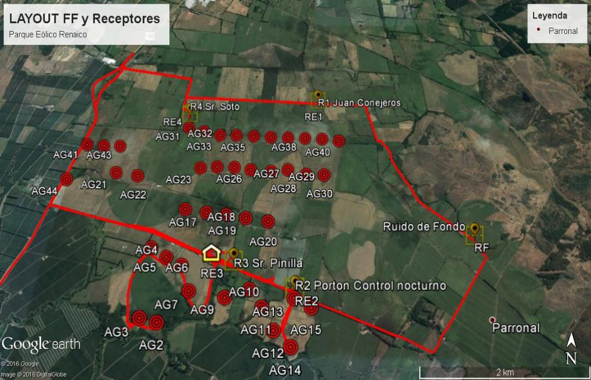

A continuación se presentan figuras generadas por el software WINDY® para IPAD (que utiliza 8000 estaciones meteorológicas en línea a nivel mundial, incluida la estación meteorológica de Los Angeles, además de las estaciones de la National Oceanic and Atmospheric Administration NOAA de los EEUU, www.noaa.gov) relativos a veriles de viento, velocidad del viento (WS), dirección del viento (WD) y rosa del viento. Este modelo fue previamente calibrado en terreno, la noche del día 01-12-2016, mediante anemómetro marca WINDMATETM modelo 350. Se indica que a las 21:00 horas PM, en el sector del proyecto había una velocidad del viento de 4,7 a 5,0 m/s con ráfagas de 13 m/s, proveniente desde el Sur.

Adicionalmente, se muestra un gráfico de barras con los niveles de superación en decibeles (dBA) y nivele de energía, por sobre el límite para zona rural que fue establecido con base al ruido de fondo medido en el horario en evaluación.

Figura 9: Veriles de viento en sector del proyecto, en horario nocturno (21:00 horas) del 01-12-2016.
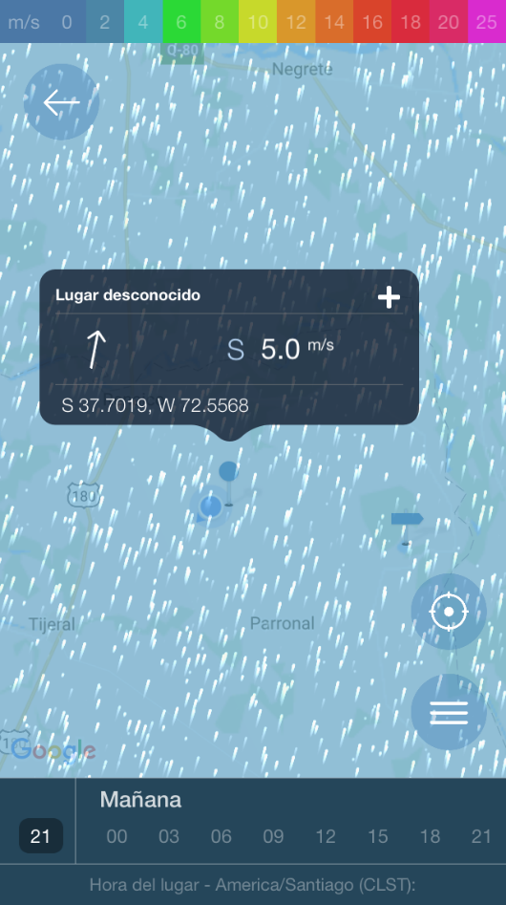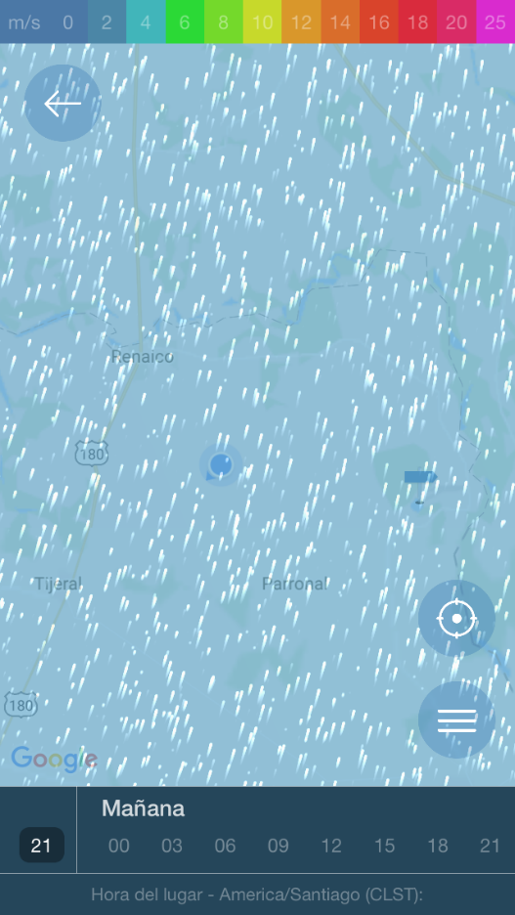
Figura 10: Gráfico explicativo con los niveles de sobrepaso en dBA para tres receptores evaluados, y Rosa de Vientos, con velocidades proyectadas en m/s, para el sector del proyecto Parque Eólico Renaico, para las 21:00 horas PM del 01-12-2016.

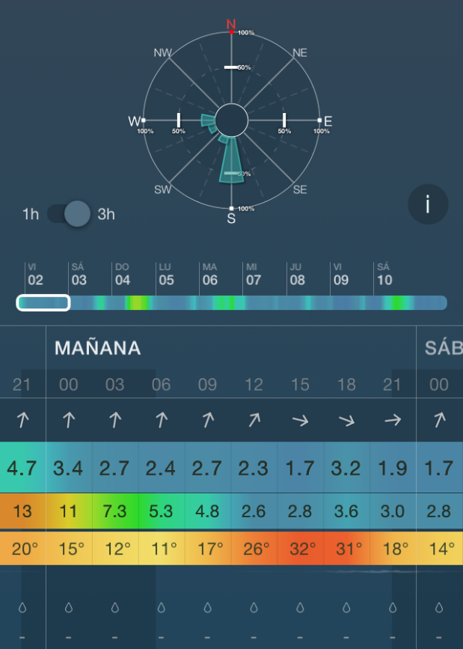

- NPC calculados con base a NPS medidos en horario diurno

Durante las actividades de medición de NPS en horario diurno, efectuadas el día 02 de diciembre de 2016, se procedió a medir los NPS en exterior de 3 puntos de fiscalización.

El Nivel de Ruido de fondo en las coordenadas antes señaladas fue de 37 dBA.

Al momento de la fiscalización, se indica que los 44 aerogeneradores en operación se encontraban emplazados en hileras de W a E, en los terrenos destinos al proyecto, evitando zonas con riego mediante pivote.
Se estableció que el Límite para la zona Rural en cuestión, era de 47 dBA.

La conclusión a la que llegaron los fiscalizadores, fue que en 1 de los 3 puntos exteriores donde se midió, se sobrepasó en 5 dBA el límite exterior para viviendas habitadas en dicho sector rural, lo que significa sobrepasar el nivel de energía máximo recibido desde la fuente (establecido por el límite de 47 dBA), en casi 2,6 veces según el punto de inmisión considerado como receptor RE4.

Al momento de las mediciones diurnas, la humedad era de 36%, con una temperatura de 27°C y una velocidad del viento de 4,5 m/s proveniente del Sur-sureste (SSE) medido con anemómetro WINDMATE modelo 350. (Ver ANEXO 3)

Tabla 2: Resultados ficha de evaluación de niveles de ruido en horario diurno del 02-12-2016.
FICHA DE EVALUACIÓN DE NIVELES DE RUIDO
TABLA DE EVALUACIÓN
Receptor N° | NPC [dBA] | Ruido de Fondo [dBA] | Zona DS N°38 | Periodo (Diurno/Nocturno) | Límite [dBA] | Estado (Supera/No Supera)
1 | 43 | 37 | Rural | Diurno | 47 | No Supera
3 | 44 | 37 | Rural | Diurno | 47 | No Supera
4 | 52 | 37 | Rural | Diurno | 47 | Supera

A continuación se presenta una figura generada por el software WINDY® para IPAD relativo a velocidad del viento (WS), dirección del viento (WD) y rosa del viento. Este modelo fue previamente calibrado en terreno, la mañana del día 02-12-2016, mediante anemómetro marca WINDMATETM modelo 350. Se indica que a las 09:00 horas AM, en el sector del proyecto había una velocidad del viento de 2,7 m/s con ráfagas de 4,8 m/s, desde el Sur al SSW.

Adicionalmente, se muestra un gráfico de barras con los niveles de superación en decibeles (dBA) y nivele de energía, por sobre el límite para zona rural que fue establecido con base al ruido de fondo medido en el horario en evaluación.
Figura 11: Gráfico explicativo con los niveles de sobrepaso en dBA para tres receptores evaluados, y Rosa de Vientos, con velocidades proyectadas en m/s, para el sector del proyecto Parque Eólico Renaico, para las 09:00 horas AM del 02-12-2016.
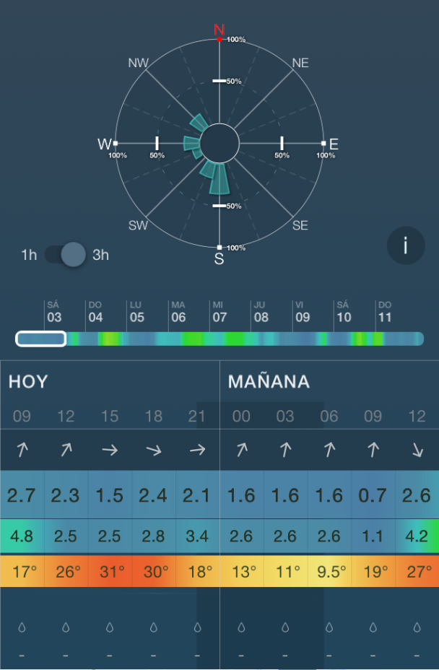

Realizado el Examen de los resultados de los NPC obtenidos con base en los NPS medidos en terreno, tanto para horario nocturno como diurno, en resumen se concluye lo siguiente:
- En horario nocturno, se verifica el sobrepaso del límite establecido para el sector en los tres receptores evaluados, con base en las mediciones de ruido de fondo efectuadas dentro de la misma cuenca, bajo las mismas condiciones meteorológicas, vegetacionales y topográficas. (Ver ANEXO 2)
En tanto, en horario diurno, se verifica el sobrepaso del límite establecido para el sector en 1 de los tres receptores evaluados, con base en las mediciones de ruido de fondo efectuadas dentro de la misma cuenca, bajo las mismas condiciones meteorológicas, vegetacionales y topográficas. (Ver ANEXO 3)

- En el caso de las inmisiones en horario nocturno, el sobrepaso significa un aumento en más de 4 a 13 veces (para RE1, RE3 y RE4) el nivel de energía recibido en el lugar de cada una de las mediciones respecto del límite nocturno, existiendo riesgo para la salud de población receptora, de acuerdo al objetivo establecido en la norma de emisión (DS 38/2011, Artículo 1°). Las Figuras 12, 13 y 14 muestran las situaciones vistas en planta, mediante Google Earth.
En el caso de las inmisiones en horario diurno, el sobrepaso significa un aumento en más de 2,5 veces (para R4) el nivel de energía recibido en el lugar de las mediciones respecto del límite diurno, existiendo riesgo para la salud de población receptora, de acuerdo al objetivo establecido en la norma de emisión (DS 38/2011, Artículo 1°).

- En el caso de RE4, se verifica que la situación ocurre tanto en horario diurno como nocturno, cuando la dirección del viento y velocidad se mantienen dentro de los rangos evaluados. En este caso, dentro de la vivienda habita una familia con menores de edad, localizándose el aerogenerador más cercano a 270 metros lineales de distancia de la vivienda. La Figura 12 muestra la situación vista en planta, mediante Google Earth. La altura de aerogenerador más próximo, sobrepasa significativamente la altura de la cobertura vegetacional (árboles). (Ver Fotografía 4).
Es importante señalar, que la condición de superación es continua, mientras las condiciones meteorológicas se mantenga estables (es decir la Velocidad y Dirección del Viento provengan dominantemente del Sur (i.e. dirección del viento proveniente entre SW al SE).

Examen de información de los Seguimientos Ambientales (códigos SSA 40265, 43443, 49169 y 49666).

- Informe de Seguimiento Ambiental código SSA 40265.
Este informe fue originalmente encomendado para su revisión mediante el oficio Ordinario MZS 090/2016 a la SEREMI de Salud de La Araucanía, siendo reiterado su examen mediante el oficio Ordinario MZS N° 405/2016. A la fecha de término del presente informe, no se ha recibido respuesta del Servicio de Salud.
Dado lo anterior, esta Superintendencia procedió a realizar directamente el examen de información, concluyendo lo siguiente:

- Informe fue elaborado por la consultora POCH Ambiental en Julio de 2015, Correspondiente al primer informe de monitoreo de ruido del proyecto, para la etapa de Construcción en horario diurno, con base en lo indicado en el DS 38/2011 del MM, elaborado a partir de la revisión del DS 146/97 del MINSEGPRES.

- Se concluye que los receptores comprometidos en la RCA 149/2012 se encuentra fuera de un área urbana, por lo que se encuentran en AREA RURAL de la comuna de Renaico. Los 12 puntos de medición descritos en el Considerando 7.11 de la RCA 149/2012, fueron evaluados. Para efectos del informe, durante esta etapa de construcción, como fuentes emisoras dentro del proyecto, había una retroexcavadora, un camión carga, un mini cargador, una excavadora (perforador), una excavadora (martillo) y un compresor. Los puntos se localizaron de la siguiente forma:

- Los datos de terreno fueron recolectados los días 17 y 18 de Julio de 2015, por profesional idóneo, con el instrumento requerido por la norma, con sus certificados al día. Para efectos de las proyecciones de niveles de ruido, se utilizó el software Minerva 6.0 de Marshall Day Acoustics, el cual realizó sus cálculos a partir de la norma ISO 9613-2. Para efectos de la modelación, el consultor consideró un suelo semi poroso (G=0,3 según ISO 9613-2) y orden de reflexión igual a 1, para una temperatura promedio de 20°C y una humedad relativa de 50%, con WS entre 3 y 4 m/s a favor de la propagación. El Lw (Nivel de Potencia Acústica) fue calculado a partir de una serie de mediciones en terreno en las cercanías de las fuentes emisoras.
- Los resultados de terreno presentados en el informe fueron los siguientes:
El titular informa que como ruido de fondo, considera tráfico vehicular por ruta R-180, ruido de avi fauna local, ladridos de perros, tránsito vehicular por ruta R-178, maquinaria agrícola, aves domésticas y viento.

Dado que para esta etapa de construcción, era factible detener las obras, el titular informó los siguientes resultados:

De acuerdo a lo informado por el consultor en la Tabla 6 del informe, varias mediciones resultaron Nulas, por interferencias con el ruido de fondo del sector, consideró fuentes lineales de las rutas R-180 y R-178, así como maquinarias en operación al momento de las mediciones.

- Los resultados de las modelaciones de los aportes proyectados en horario diurno presentados en el informe, fueron los siguientes:

- La conclusión general del informe, es la siguiente:

Se constata que el consultor recomendó la implementación de medidas de mitigación, consistentes en barreras, para los receptores 2 y 8. Sin embargo el informe no aporta ningún medio de prueba que permita concluir, que dichas situaciones fueron subsanadas.

Como conclusión del examen de información se puede señalar que el Informe de Seguimiento no es fidedigno, atendido que incorpora como ruido de fondo del sector (ladridos de perros imprevistos o causados por los mismos consultores y otras fuentes eventuales), ruidos que mas bien corresponden a obras del proyecto, fuentes móviles del tipo vehículos y maquinarias más allá de las fuentes lineales que circulan permanentemente por la ruta R-180, lo que finalmente arroja mayor presión sonora de la que realmente corresponde al Ruido de Fondo. Lo anterior redunda directamente en la calificación si se cumple o no con los límites fijados en la norma de emisión.

- Informe de Seguimiento Ambiental código SSA 43443.

Este informe fue originalmente encomendado para su revisión mediante el oficio Ordinario MZS 090/2016 a la SEREMI de Salud de La Araucanía, siendo reiterado su examen mediante el oficio Ordinario MZS N° 405/2016. A la fecha de término del presente informe, no se ha recibido respuesta al respecto.
Dado lo anterior, esta Superintendencia procedió a realizar directamente el examen de información, concluyendo lo siguiente:

- Informe fue elaborado por la consultora POCH Ambiental en Noviembre de 2015, Correspondiente al segundo informe de monitoreo de ruido del proyecto, para la etapa de Construcción en horario diurno, con base en lo indicado en el DS 38/2011 del MM, elaborado a partir de la revisión del DS 146/97 del MINSEGPRES.

- Se concluye que los receptores comprometidos en la RCA 149/2012 se encuentra fuera de un área urbana, por lo que se encuentran en AREA RURAL de la comuna de Renaico. Los 12 puntos de medición descritos en el Considerando 7.11 de la RCA 149/2012, fueron evaluados. Para efectos del informe, durante esta etapa de construcción, como fuentes emisoras dentro del proyecto, había un rodillo compactador, un camión mixer de hormigón, un camión bomba hormigón, un grúas pluma, excavadoras y retroexcavadoras, motobombas y maniobras de camiones carga con componentes de las torres de generación en construcción.

Los puntos se localizaron de la siguiente forma:

- Los datos de terreno fueron recolectados los días 5 y 6 de Noviembre de 2015, por profesional idóneo, con el instrumento requerido por la norma, con sus certificados al día. Para efectos de las proyecciones de niveles de ruido, se utilizó el software Minerva 6.0 de Marshall Day Acoustics, el cual realizó sus cálculos a partir de la norma ISO 9613-2. Para efectos de la modelación, el consultor consideró un suelo semi poroso (G=0,3 según ISO 9613-2) y orden de reflexión igual a 1, para una temperatura promedio de 20°C y una humedad relativa de 50%, con WS entre 3 y 4 m/s a favor de la propagación. El Lw (Nivel de Potencia Acústica) fue calculado a partir de una serie de mediciones en terreno en las cercanías de las fuentes emisoras.

- Los resultados de terreno presentados en el informe fueron los siguientes:
El titular informa que como ruido de fondo, considera tráfico vehicular por ruta R-180, ruido de avifauna local, curso de agua, ladridos de perros, vacas, tránsito vehicular por ruta R-178, maquinaria agrícola, aves domésticas y viento.

Dado que para esta etapa de construcción, era factible detener las obras de construcción, el titular informó los siguientes resultados:

De acuerdo a lo informado por el consultor en la Tabla 6 del informe, varias mediciones resultaron Nulas, por interferencias con el ruido de fondo del sector, consideró fuentes lineales de las rutas R-180 y R-178, así como cercanía con fuentes móviles y lejanía de receptores a los frentes de trabajo.

- Los resultados de las modelaciones de los aportes proyectados en horario diurno presentados en el informe, fueron los siguientes:

- La conclusión general del informe, es la siguiente:

Se constata que el informe concluye que no existe cumplimiento en los mismos dos receptores del informe precedente. El consultor recomendó nuevamente la implementación de medidas de mitigación, consistentes en barreras acústicas (ya implementadas teóricamente luego del informe anterior), para los mismos receptores 2 y 8, por inmisiones originadas nuevamente por el tráfico de vehículos del proyecto.
El informe concluye que con la medida propuesta construida, en el caso de R2 no se lograría el cumplimiento del DS 38/11, si el vehículo transita a 20 Km/hr o más. Para el caso de R8, de acuerdo a la modelación realizada, el informe concluye que con la barrera acústica implementada, la situación sería subsanada.

No se aporta ningún medio de prueba que permita concluir, que dichas situaciones fueron subsanadas.

No es posible determinar en el informe, cuáles fueron las fuentes fijas o móviles propias del área del proyecto que fueron consideradas como parte del ruido propio del sector y cuáles fueron los criterios para sostener que dichas fuentes eran propias del sector y no sólo fuentes de ruido eventual.
Como conclusión del examen de información se puede señalar que el Informe de Seguimiento no es fidedigno, atendido que incorpora como ruido de fondo del sector (ladridos de perros imprevistos o causados por los mismos consultores y otras fuentes eventuales), ruidos que mas bien corresponden a obras del proyecto, fuentes móviles del tipo vehículos y maquinarias más allá de las fuentes lineales que circulan permanentemente por la ruta R-180, lo que finalmente arroja mayor presión sonora de la que realmente corresponde al Ruido de Fondo. Lo anterior redunda directamente en la calificación si se cumple o no con los límites fijados en la norma de emisión

Es importante señalar, que en este segundo informe de la etapa de construcción, el ruido de fondo medido por el consultor, o fue superior o similar al ruido de fondo medido en el primer informe acústico, situación que favorece el cumplimiento en los diversos puntos considerados.

- Informe de Seguimiento Ambiental código SSA 49169.

Este informe de seguimiento ambiental, se encuentra asociado al Lote 837, que fue asignado a la misma SMA para su revisión.

Dado lo anterior, esta Superintendencia procedió a concluir lo siguiente:

- Informe fue elaborado por la consultora POCH Ambiental en Febrero de 2016, correspondiente al tercer informe de monitoreo de ruido trimestral del proyecto, para la etapa de Construcción en horario diurno, con base en lo indicado en el DS 38/2011 del MM, elaborado a partir de la revisión del DS 146/97 del MINSEGPRES.

- Se concluye que los receptores comprometidos en la RCA 149/2012 se encuentra fuera de un área urbana, por lo que se encuentran en AREA RURAL de la comuna de Renaico. Los 12 puntos de medición descritos en el Considerando 7.11 de la RCA 149/2012, fueron evaluados.

Para efectos del informe, durante esta etapa de construcción, como fuentes emisoras dentro del proyecto, había una motoniveladora, un generador, un rodillo compactador, otra motoniveladora, un camión cisterna, un camión grúa, un bobcat grúa.

(NOTA de la SMA: Si bien a principios del 2016 ya existen aerogeneradores construidos, no se identifican como fuentes de ruido para efectos de este informe).

Los puntos se localizaron de la siguiente forma:

- Los datos de terreno fueron recolectados el día 01 de Febrero de 2016, por profesional idóneo, con el instrumento requerido por la norma, con sus certificados al día. Para efectos de las proyecciones de niveles de ruido, se utilizó el software Minerva 6.0 de Marshall Day Acoustics, el cual realizó sus cálculos a partir de la norma ISO 9613-2. Para efectos de la modelación, el consultor consideró un suelo semi poroso (G=0,3 según ISO 9613-2) y orden de reflexión igual a 1, para una temperatura promedio de 20°C y una humedad relativa de 50%, con WS entre 3 y 4 m/s a favor de la propagación. El Lw (Nivel de Potencia Acústica) fue calculado a partir de una serie de mediciones en terreno en las cercanías de las fuentes emisoras.

- Los resultados de terreno presentados en el informe fueron los siguientes:
El titular informa que como ruido de fondo, considera tráfico vehicular por ruta R-180, ruido de avifauna local, gallinas, animales domésticos, y viento sobre edificaciones cercanas, tránsito vehicular por ruta R-178, actividades domésticas y viento.

Dado que para esta etapa de construcción, era factible detener las obras de construcción, el titular informó los siguientes resultados:

De acuerdo a lo informado por el consultor en la Tabla 6 del informe, varias mediciones resultaron Nulas, por interferencias con el ruido de fondo del sector, ya que se consideró fuentes lineales de las rutas R-180 y R-178, así como cercanía con fuentes móviles y lejanía de receptores a los frentes de trabajo.

- Los resultados de las modelaciones de los aportes proyectados en horario diurno presentados en el informe, fueron los siguientes:

- La conclusión general del informe, es la siguiente:

Se constata que el informe concluye que no existe cumplimiento en los mismos dos receptores de los informes precedentes. El consultor recomendó nuevamente, por tercera vez, la implementación de medidas de mitigación consistentes en barreras acústicas (ya implementadas teóricamente luego de los dos informes anteriores), para los mismos receptores 2 y 8, por inmisiones originadas nuevamente por el tráfico de vehículos del proyecto.
El informe concluye que con la medida propuesta construida, en el caso de R2 se debe limitar la velocidad de tránsito de los vehículos a 10 Km/hr. Para el caso de R8, de acuerdo a la modelación realizada, el informe concluye que con la barrera acústica que debiera ser implementada, la situación sería subsanada.

No se aporta ningún medio de prueba que permita concluir, que dichas situaciones fueron subsanadas, o que las barreras fueron alguna vez construidas. Las imágenes incluidas en los informes no dan cuenta de las barreras acústicas requeridas.

Respecto del procedimiento de determinación del nivel de ruido de fondo que afecta directamente la conclusión de CUMPLIMIENTO, no es posible determinar en el informe, cuáles fueron las fuentes fijas o móviles propias del área del proyecto que fueron consideradas como parte del ruido propio del sector y cuáles fueron los criterios para sostener que dichas fuentes eran propias del sector, y no sólo fuentes de ruido eventual.
Como conclusión del examen de información se puede señalar que el Informe de Seguimiento no es fidedigno, atendido que incorpora como ruido de fondo del sector (ladridos de perros imprevistos o causados por los mismos consultores y otras fuentes eventuales), ruidos que mas bien corresponden a obras del proyecto (aerogeneradores ya construidos), fuentes móviles del tipo vehículos y maquinarias más allá de las fuentes lineales que circulan permanentemente por la ruta R-180 o R-178, lo que finalmente arroja mayor presión sonora de la que realmente corresponde al Ruido de Fondo. Lo anterior redunda directamente en la calificación si se cumple o no con los límites fijados en la norma de emisión
Es importante señalar que no se hace mención en ninguna parte del informe, al ruido generado por los aerogeneradores ya construidos, ya sea como una fuente a considerar, o ya sea que la empresa haya determinado considerarlos como una variable controlada durante las mediciones, accionando los frenos y manteniéndolos detenidos para no empeorar la situación.

Es importante señalar, que en este tercer informe de la etapa de construcción, el ruido de fondo medido por el consultor, o fue superior o similar al ruido de fondo medido en los dos primeros informes acústicos, situación que favorece el cumplimiento en los diversos puntos considerados.

- Informe de Seguimiento Ambiental código SSA 49666.

Este informe de seguimiento ambiental, se encuentra asociado al Lote 837, que fue asignado a la misma SMA para su revisión.

Dado lo anterior, esta Superintendencia procedió a concluir lo siguiente:

- Informe fue elaborado por la consultora POCH Ambiental en Mayo de 2016, correspondiente al cuarto informe de monitoreo de ruido trimestral del proyecto, para la etapa de Construcción en horario diurno, con base en lo indicado en el DS 38/2011 del MM, elaborado a partir de la revisión del DS 146/97 del MINSEGPRES.

- Se concluye que los receptores comprometidos en la RCA 149/2012 se encuentra fuera de un área urbana, por lo que se encuentran en AREA RURAL de la comuna de Renaico. Los 12 puntos de medición descritos en el Considerando 7.11 de la RCA 149/2012, fueron evaluados.

Para efectos del informe, durante esta etapa de construcción, como fuentes emisoras relevantes dentro del proyecto, se realizaban actividades de mejoramiento de la Ruta R-178 y trabajos menores en subestación eléctrica PE Renaico, por lo que habían dos retroexcavadores y un grupo electrógeno en el área, en dos puntos geográficos.

(NOTA de la SMA: Si bien a mediados del primer semestre del 2016 ya existen varios aerogeneradores construidos, no se identifican como fuentes de ruido para efectos de este informe. Tampoco se señala si estos se encontraban frenados, o generando en etapa de acondicionamiento de la curva de aprendizaje en pre-comisionamiento).

Los puntos se localizaron de la siguiente forma:

- Los datos de terreno fueron recolectados los días 18 y 19 de Mayo de 2016, por profesional idóneo, con el instrumento requerido por la norma, con sus certificados al día. Para efectos de las proyecciones de niveles de ruido, se utilizó el software Minerva 6.0 de Marshall Day Acoustics, el cual realizó sus cálculos a partir de la norma ISO 9613-2. Para efectos de la modelación, el consultor consideró un suelo semi poroso (G=0,3 según ISO 9613-2) y orden de reflexión igual a 1, para una temperatura promedio de 20°C y una humedad relativa de 50%, con WS entre 3 y 4 m/s a favor de la propagación. El Lw (Nivel de Potencia Acústica) fue calculado a partir de una serie de mediciones en terreno en las cercanías de las fuentes emisoras.

- Los resultados de terreno presentados en el informe fueron los siguientes:

El titular informa que como ruido de fondo, considera tráfico vehicular hacia el norte, tráfico vehicular por ruta R-180, ruido de avifauna local, tránsito vehicular por ruta R-178, maquinaria agrícola y aves (domésticas).

Dado que para esta etapa de construcción, era factible detener las obras de construcción, el titular informó los siguientes resultados:
De acuerdo a lo informado por el consultor en la Tabla 6 del informe, varias mediciones resultaron Nulas, por interferencias con el ruido de fondo del sector, muchos sectores sin actividades del proyecto, cercanía de los receptores a caminos públicos y lejanía de receptores a los frentes de trabajo.

- Los resultados de las modelaciones de los aportes proyectados en horario diurno presentados en el informe, fueron los siguientes:

- La conclusión general del informe, es la siguiente:

Se constata que el informe concluye que existe cumplimiento todos los receptores monitoreados.

Respecto del procedimiento de determinación del nivel de ruido de fondo que afecta directamente la conclusión de CUMPLIMIENTO, no es posible determinar en el informe, cuáles fueron las fuentes fijas o móviles propias del área del proyecto que fueron consideradas como parte del ruido propio del sector y cuáles fueron los criterios para sostener que dichas fuentes eran propias del sector, y no sólo fuentes de ruido eventual.
Como conclusión del examen de información se puede señalar que el Informe de Seguimiento no es fidedigno, atendido que incorpora como ruido de fondo del sector (ladridos de perros imprevistos o causados por los mismos consultores y otras fuentes eventuales), ruidos que mas bien corresponden a obras del proyecto (aerogeneradores ya construidos), fuentes móviles del tipo vehículos y maquinarias más allá de las fuentes lineales que circulan permanentemente por la ruta R-180 o la R-178, lo que finalmente arroja mayor presión sonora de la que realmente corresponde al Ruido de Fondo. Lo anterior redunda directamente en la calificación si se cumple o no con los límites fijados en la norma de emisión
Es importante señalar que no se hace mención en ninguna parte del informe, al ruido generado por los aerogeneradores ya construidos, ya sea como una fuente a considerar, o ya sea que la empresa haya determinado considerarlos como una variable controlada durante las mediciones, accionando los frenos y manteniéndolos detenidos para no empeorar la situación.

Es importante señalar, que en este cuarto informe de la etapa de construcción, el ruido de fondo medido por el consultor, o fue superior o similar al ruido de fondo medido en los tres primeros informes acústicos, situación que favorece el cumplimiento en los diversos puntos considerados.

Conclusiones del proceso de revisión del hecho y medios de prueba levantados:

Por lo anterior, con base en los antecedentes recabados y disponibles, los resultados del examen de información de los seguimientos ambientales reportados, de los monitoreos efectuados en terreno, se constata lo siguiente:

- Se verifica que se sobrepaso los límites de ruido establecidos por el Decreto Supremo N° 38/2011 del MM durante la etapa de Construcción en 3 de los 4 informes de seguimiento ambiental examinados, específicamente en dos (2) receptores (R2 y R8) establecidos por el Considerando 7.11 de la RCA 149/2012, sin que se hayan ejecutado las acciones correctivas para su control, o se hayan remitido los informes describiendo las medidas adoptadas y las eficiencias logradas en cada uno de los puntos donde se determinó que existía superación de la norma.

Adicionalmente, se identifican supuestos metodológicos no justificados en cuanto a los tipos de fuentes emisoras consideradas como parte del ruido de fondo utilizado para establecer los límites para Zona Rural, y en consecuencia establecer el Cumplimiento de los puntos monitoreados, que afectan directamente las conclusiones a favor del titular, como son ruidos eventuales y/o imprevistos de tránsito vehicular (fuente lineal), maquinarias agrícolas, animales domésticos (perros) y avi fauna.

Por último, se verifica que el plan de seguimiento establecido en el Considerando 7.11 de la RCA 149/2012, no contempla ajustar los puntos de monitoreo, incluyendo así a otros receptores presentes en el área fuera del perímetro del proyecto.

- Se verifica que se sobrepaso los límites de ruido establecidos por el Decreto Supremo N° 38/2011 del MMA durante la etapa de Operación en 3 de los 4 receptores evaluados directamente por la SMA durante dos campañas de mediciones en terreno, específicamente en tres (3) receptores (RE1, RE3 y RE4) en horario nocturno, y en un (1) receptor (RE4) en horario diurno, de acuerdo a lo establecido por los Considerandos 4.1 y 6 de la RCA 149/2012

En el caso de las inmisiones en horario nocturno, el sobrepaso significa un aumento en más de 4 a 13 veces (para R1, R3 y R4) el nivel de energía recibido en el lugar de cada una de las mediciones respecto del límite nocturno, existiendo riesgo para la salud de población receptora, de acuerdo al objetivo establecido en la norma de emisión (DS 38/2011, Artículo 1°). En el caso de las inmisiones en horario diurno, el sobrepaso significa un aumento en más de 2,5 veces (para R4) el nivel de energía recibido en el lugar de las mediciones respecto del límite diurno, existiendo riesgo para la salud de población receptora, de acuerdo al objetivo establecido en la norma de emisión (DS 38/2011, Artículo 1°).

Es importante señalar, que la condición de superación es continua, mientras las condiciones meteorológicas se mantenga estables (es decir la Velocidad y Dirección del Viento provengan dominantemente del Sur (i.e. dirección del viento proveniente entre SW al SE)

Registro
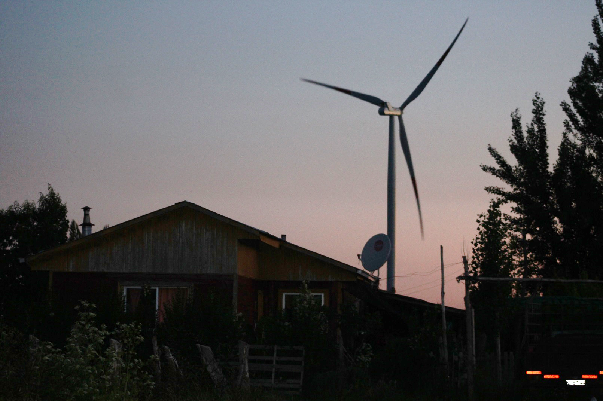
Fotografía 1. | Fecha: 01-12-2016
Coordenadas DATUM WGS84 HUSO 18 | Coordenada Norte: 5.824.447 | Coordenada Este: 714.833
Descripción de medio de prueba: En la imagen se observa una de las viviendas habitadas emplazadas en RE1, con uno de los aerogeneradores operando a las espaldas. Esta imagen fue captada en dirección hacia el SE, desde el punto de medición de ruido nocturno, aproximadamente a las 21:40 horas PM. En este sector existen 3 viviendas habitadas, incluyendo personas de la tercera edad.

Registro
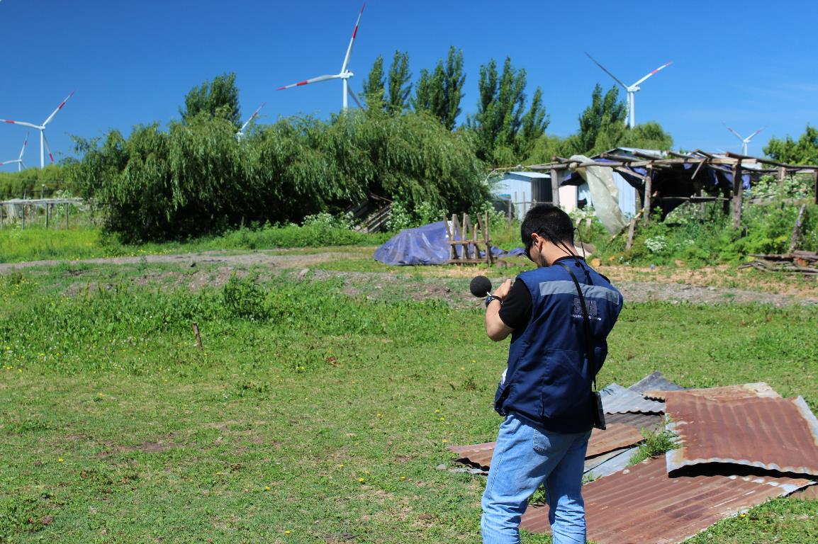
Fotografía 2. | Fecha: 02-12-2016
Coordenadas DATUM WGS84 HUSO 18 | Coordenada Norte: 5.824.447 | Coordenada Este: 714.833
Descripción de medio de prueba: En la imagen se observa otra de las viviendas habitadas presente en el punto RE1, correspondiente al Sr. Juan Conejeros, captada en dirección SW. Frente a la vivienda se observa parte de una estructura techada con plástico en reparación (huerta). La imagen fue captada a las 11:30 AM del día 02-12-2016, luego de calibración en terreno del sonómetro integrador de la SMA. Este punto se encuentra entre las tres viviendas presentes en el sector.

Registro
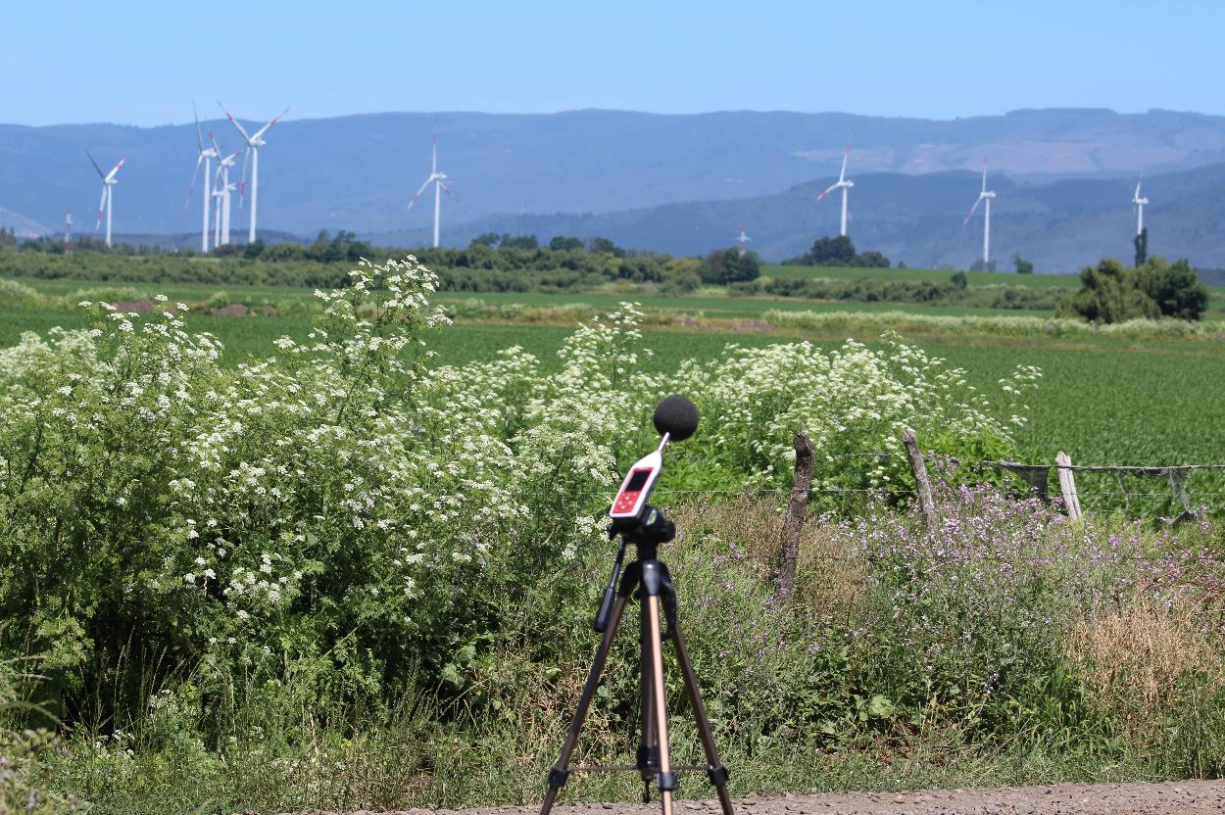
Fotografía 3. | Fecha: 02-12-2016
Coordenadas DATUM WGS84 HUSO 18 | Coordenada Norte: 5.822.034 | Coordenada Este: 716.875
Descripción de medio de prueba: En la imagen se observa punto de medición del Ruido de Fondo, emplazado al este del parque eólico en operación, dentro de la misma cuenca de viento, pero en perpendicular al cono de influencia acústica generado por los aerogeneradores en su conjunto (como una gran fuente grupal).

Registro
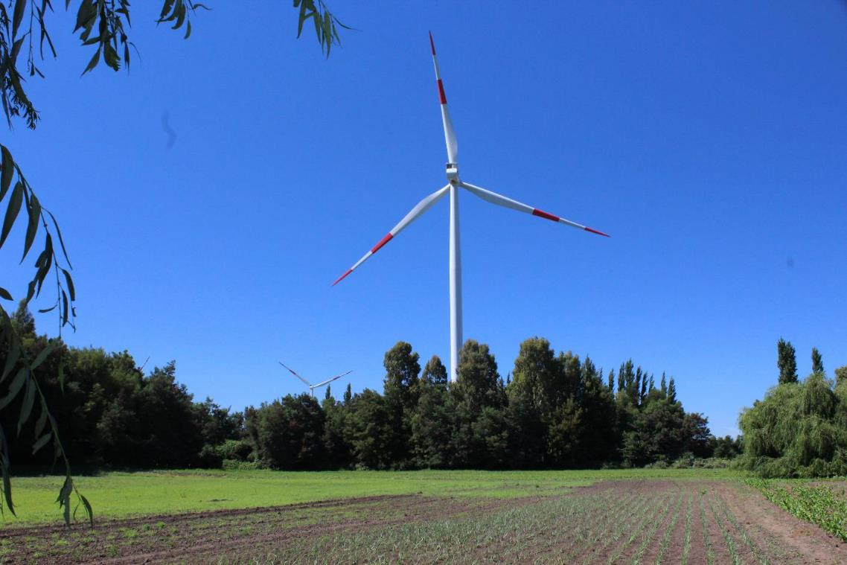
Fotografía 4. | Fecha: 02-12-2016
Coordenadas DATUM WGS84 HUSO 18 | Coordenada Norte: 5881480 | Coordenada Este: 657132
Descripción de medio de prueba: En la imagen se observa el aerogenerador más próximo a vivienda emplazada en RE4 de propiedad de la familia Soto, emplazado en dirección Sur aproximadamente 275 metros de distancia lineal. Como se aprecia en la imagen, dicho aerogenerador sobrepasa la altura de copa de los árboles. No se observa presencia de barreras acústicas u otros dispositivos.

Registro
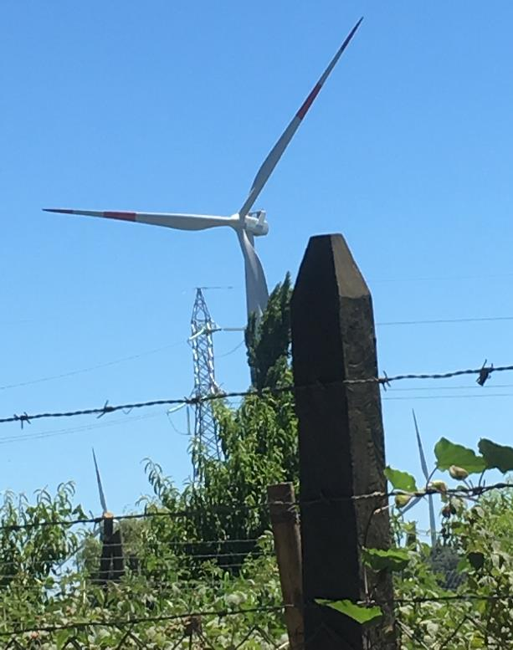
Fotografía 5. | Fecha: 02-12-2016
Coordenadas DATUM WGS84 HUSO 18 | Coordenada Norte: 5.821.713 | Coordenada Este: 713.623
Descripción de medio de prueba: En la imagen se observa aerogenerador próximo a la vivienda emplazada en RE3, de propiedad del Sr. Pinilla. La imagen, captada mirando hacia el norte, permite observar la primera de las torres de la Línea de Alta Tensión (LAT) del PE Renaico a 265 metros lineales del punto de medición, y por detrás dos aerogeneradores localizados a 620 metros de distancia. Sin embargo, los aerogeneradores que impacta este sector, se encuentran a poco más de 450 metros por el sur.

Registro
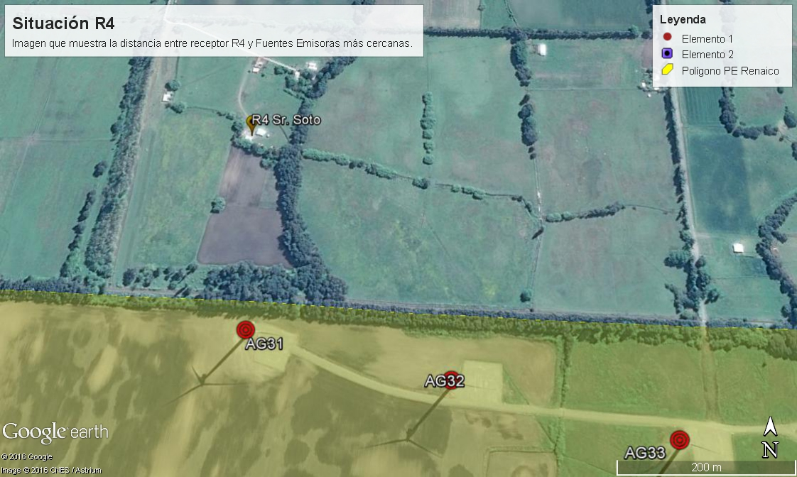
Figura 12.
Descripción de medio de prueba: En la imagen se observa la disposición de los aerogeneradores más cercanos a la ubicación de RE4. Se observa que estos se encuentran en línea, próximos al perímetro del área del proyecto, y por ende a las propiedades vecinas.

Registro
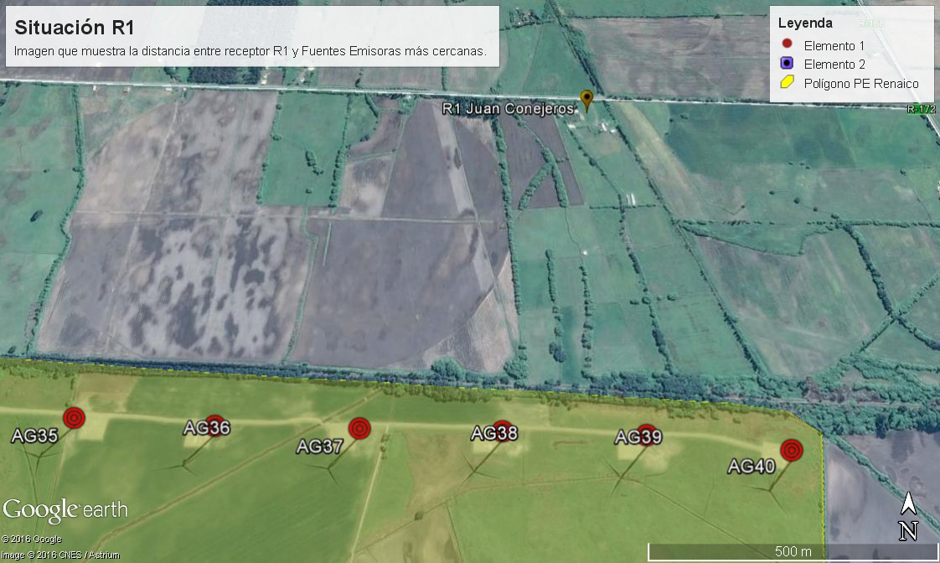
Figura 13.
Descripción de medio de prueba: En la imagen se observa un grupo de 6 aerogeneradores dispuestos en línea, al borde del área del proyecto, próximos al límite predial de los terrenos vecinos localizados por el norte, y en particular al grupo de viviendas (RE1) de la familia del Sr. Conejeros.

Registro
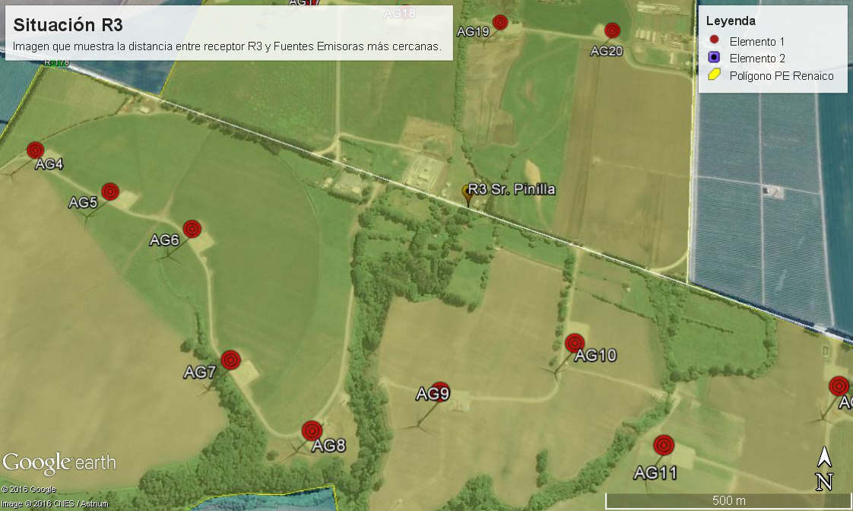
Figura 14.
Descripción de medio de prueba: En la imagen se observa la ubicación de RE3, correspondiente a la vivienda del Sr. Pinilla. Esta vivienda se encuentra próxima a la Subestación eléctrica PE Renaico, a la LAT PE Renaico (por el norte) y rodeada de aerogeneradores tanto por el sur como por el norte.

Patrimonio histórico y cultural.

Número de hecho constatado: 2 | Estación N°: 1
Documentación solicitada y entregada:
---
Exigencias:

RCA 149/2012 de la CEA de la Araucanía, Considerando 4.1 Normas de emisión y otras normas ambientales
“4.1 Normas de emisión y otras normas ambientales
A continuación, se detalla el marco normativo ambiental y general aplicable al proyecto Parque Eólico Renaico.

Normativa de carácter ambiental y general relacionada con el proyecto “Parque Eólico Renaico”
Normativa | Ministerio u organismo emisor o Constitución | Materia
(…)
Leyes
Ley Nº 17.288 | Ministerio de Educación | Ley de Monumentos Nacionales.
(…)
Decretos Supremos
D.S. Nº 484/90 | Ministerio de Educación | Reglamento de la Ley N° 17.288, sobre excavaciones y prospecciones arqueológicas, antropológicas y palentológicas.
(…)
Plan de cumplimiento de la normativa aplicable al proyecto “Parque Eólico Renaico”
Materia | Cuerpo legal | Materia relacionada con aspectos ambientales | Institución fiscalizadora | Forma de cumplimiento
(…) | (…) | (…) | (…) | (…)
Patrimonio cultural. | Ley N° 17.288 del Ministerio de Educación, Art. 26 | Establece la protección de los monumentos nacionales, históricos, públicos, arqueológicos y santuarios de la naturaleza. | Consejo de Monumentos Nacionales; y Carabineros de Chile | El estudio de Patrimonio Cultural entregó como resultado la presencia de seis sitios arqueológicos y cuatro hallazgos aislados, los que están localizados en las cercanías de los sectores donde se ejecutarán la instalación de aerogeneradores y la habilitación de caminos internos y botaderos.  ENDESA ECO modificó el emplazamiento de -las obras del proyecto, a objeto de evitar y minimizar el impacto sobre los sitios.  ENDESA ECO implementará un monitoreo arqueológico permanente durante las actividades de excavación y movimientos de tierra el cual contará con la supervisión de un arqueólogo, quién remitirá al CNM los informes con las actividades realizadas.  Este monitoreo incluye las obras del parque eólico, incluyendo la línea y sus estructuras), junto con la tramitación ambiental del Pas del Art. 76 del D.S. 95/01.  Cabe destacar que, este monitoreo se concentrará en particular en aquellas obras que no se contó con visibilidad superficial, por lo tanto, se excluyen las obras descritas en las Tablas 3 y 4 indicadas en el Anexo D "Patrimonio Cultural", áreas las cuales contaron con la visibilidad necesaria para evaluar la presencia de patrimonio cultural arqueológico.  Con objeto de proteger los elementos culturales de valor patrimonial en la zona del proyecto, ENDESA ECO se compromete a capacitar a los trabajadores durante la etapa de construcción, actividad que será dictada por un arqueólogo.  Por último, ENDESA ECO implementará una medida física de protección del patrimonio cultural arqueológico, consistente en el cercado y señalización de sitios arqueológicos cercano a las obras previa el inicio de construcción.
Patrimonio cultural | D.S. N° 484/90.  MINEDUC.  Reglamento de la Ley N° 17.288 sobre excavaciones y/o prospecciones arqueológicas, antropológicas y paleontológicas.  Art. N° 22 y 26. | Las personas naturales o jurídicas que al hacer prospecciones y/o excavaciones en cualquier punto del territorio nacional, y con cualquiera finalidad encontrase ruinas, yacimientos, piezas u objetos de carácter arqueológico o paleontológico, está obligada a denunciar inmediatamente el descubrimiento al Gobernador Provincial, quien ordenará a Carabineros que se haga responsable de su vigilancia hasta que el Consejo se haga cargo de él. | Consejo de Monumentos Nacionales; y Carabineros de Chile | En caso que durante la etapa de construcción del proyecto se encontrasen elementos o lugares pertenecientes al patrimonio cultural del Estado, no detectados durante la prospección arqueológica o los sondajes arqueológicos, se paralizarán las obras en el lugar específico y el Titular procederá a dar aviso inmediato al Gobernador Provincial, a Carabineros, y al Consejo de Monumentos Nacionales y si fuere necesario y autorizado realizará el salvataje arqueológico correspondiente.

RCA 149/2012 de la CEA de la Araucanía, Considerando 5.1.
“5. Que, sobre la base de los antecedentes que constan en el expediente de evaluación, debe indicarse que la ejecución del proyecto "Parque Eólico Renaico" requiere de los permisos ambientales sectoriales contemplados en los artículos 76, 91, 93 y 93 del D.S. Nº95/0l del Ministerio Secretaría General de La Presidencia, Reglamento del Sistema de Evaluación de Impacto Ambiental.

5.1. Respecto del PAS del Artículo 76 del RSEIA, correspondiente al permiso para hacer excavaciones de tipo arqueológico, antropológico, paleontológico o antropoarqueológico se ha establecido:

El Titular, en consideración a esta observación y los resultados de los sondeos arqueológicos (Anexo K de Adenda 1), ha estimado pertinente solicitar el PAS aludido dentro del presente proceso de calificación para los siguientes lugares:

- El área de la plataforma del aerogenerador G5, inserto en el sitio "San Miguel de Renaico 5" (área de los pozos de sondeo E2, E3) y en el aerogenerador propiamente tal (área del pozo D4).
- El área de la plataforma del aerogenerador F5, inserto en el sitio arqueológico "San Miguel de Renaico 1" (área de los pozos 2, 3 y 5).

Los antecedentes técnicos y formales del referido permiso son los que se presentan a continuación en el anexo k de la adenda 1. La sugerencia para el destino final de las estructuras y objetos a rescatar y/o intervenir se presenta en la solicitud para realizar excavaciones arqueológicas en el Anexo N de Adenda 1.

Sobre lo expuesto el Consejo de Monumentos Nacionales según Of. N° 2205/2012 informa favorable el PAS aludido, condicionando a:

- Realizar una nueva inspección arqueológica a las áreas que han presentado nula o escasa visibilidad, dado que esta zona es sensible en cuanto al componente arqueológico. Esta actividad se deberá implementar durante la limpieza y escarpe del terreno, por un arqueólogo o licenciado en arqueología, en los siguientes sectores: Instalación de Faena N° 2, aerogeneradores B1 y E4, sitio de Acopio N° 1, Botaderos 1, 5, 6 y 7. En caso de detectarse nuevos sitios arqueológicos en estas áreas inspeccionadas, el titular deberá asegurar su protección.
- Se acoge la protección de los sitios arqueológicos San Miguel de Renaico 1 y 6, y sitio Acopio N° 1, a través de cercos perimetrales y señalización. Esta actividad deberá ser supervisada por un arqueólogo o licenciado en arqueología, remitiendo un informe a este Consejo.
- Se acogen los rescates propuestos para los sitios San Miguel de Renaico 5 (asociado a los pozos de sondeos D4, E2 y E3) y área a utilizar por el aerogenerador G5, dentro del sitio San Miguel de Renaico 1 (asociado a los pozos de sondeo 2, 3 y 5). Se deberá implementar esta actividad una vez aprobado ambientalmente el proyecto y antes de comenzar las obras, para lo cual un arqueólogo solicitará un permiso de rescate a este Consejo (www.monumentos.cl).
- Al momento de solicitar los permisos de excavación se deberá adjuntar carta de aceptación de la institución que se ha sugerido como destino final de los materiales excavados.
- Sobre la implementación de monitoreo arqueológico permanente, este Consejo ya lo acogió en la evaluación de la DlA. El monitoreo arqueológico deberá realizarse en todas las obras de limpieza, escarpe y excavación del proyecto.
- Presencia de un Arqueólogo durante la fase de construcción, fundamentalmente en fase de escarpe y excavaciones.”

RCA 149/2012 de la CEA de la Araucanía, Considerando 6
“6. Que, en lo relativo a los efectos, características y circunstancias señalados en el artículo 11 de la Ley NQ 19.300, y sobre la base de los antecedentes que constan en el expediente de evaluación, debe indicarse que el proyecto "Parque Eólico Renaico" no genera ni presenta ninguno de tales efectos, características y circunstancias.

Análisis de pertinencia de la realización de un EIA o una DIA para el Parque Eólico Renaico
Artículo | Contenido | Evaluación
(…) | (…) | (…)
Art. 11 | El titular deberá presentar un EIA si su proyecto o actividad genera o presenta alteración de monumentos, sitios con valor antropológico, arqueológico, histórico y, en general, los pertenecientes al patrimonio cultural.  A objeto de evaluar si el proyecto o actividad, respecto a su área de influencia, genera o presenta alteración de monumentos, sitios con valor antropológico, arqueológico, histórico y, en general, los pertenecientes al patrimonio cultural, se considerarán:
Art. 11 Letra a) | La proximidad a algún Monumento Nacional de aquellos definidos por la Ley 17.288. | Según el estudio de Patrimonio Cultural (El Titular, en consideración a esta observación y los resultados de los sondeos arqueológicos (Anexo K de Adenda 1}, ha estimado pertinente solicitar permiso ambiental sectorial 76, dentro del presente proceso de calificación, antecedentes que han sido informados favorables por el Consejo de Monumentos Nacionales en su Of. N° 2205/2012.  Además, se han realizado modificaciones al proyecto original a fin de no generar efectos sobre este componente ambiental, los ajustes son derivados de los sondajes arqueológicos que permiten optimizar la situación desde el punto de vista de la protección del patrimonio cultural y consisten en:  - Se ha reubicado la Instalación de Faenas N°2 hacia un área localizada en el límite Norte de la 5/E, con el objetivo proteger el Sitio Arqueológico "San Miguel de Renaico N°1" (ver Respuesta 1.2.4, Respuesta 1.5.1, Respuesta 1.5.6 y Anexo O de Adenda 1).  - Se ha eliminado el Botadero N"2, con el objetivo proteger el Sitio Arqueológico "San Miguel de Renaico N°6" (ver Respuesta 1.2.2, Respuesta 1.2.4, Respuesta VI.5 y Anexo O de Adenda 1).  - Presencia de arqueólogo en terreno durante fase de construcción principalmente en faenas de escarpe y rescate cuando corresponda.
Art. 11 Letra b) | La magnitud en que se remueva, destruya, excave, traslade, deteriore, o se modifique en forma permanente algún Monumento Nacional de aquellos definidos por la ley 17.288. | El proyecto no contempla la alteración de ningún Monumento Nacional.
Art. 11 Letra c) | La magnitud en que se modifique o deteriore en forma permanente construcciones, lugares o sitios que por sus características constructivas, por su antigüedad, por su valor científico, por su contexto histórico o por su singularidad, pertenecen al patrimonio cultural; o | El estudio de Patrimonio Cultural entregó como resultado la presencia de sitios arqueológicos y hallazgos aislados, los que serán abordados sectorialmente por un arqueólogo y el Consejo de monumentos nacionales, en el marco de la normativa vigente.  En consideración a los hallazgos registrados ENDESA ECO modificó el emplazamiento de las obras del proyecto, a objeto de evitar y minimizar el impacto sobre los sitios.  Conclusión:  El proyecto no altera significativamente los sitios o lugares que por sus características constructivas, por su antigüedad, por su valor científico, por su contexto histórico o por su singularidad, pertenecen al patrimonio cultural. Sin perjuicio de ello incorpora un arqueólogo a la fase de construcción.
Art. 11 Letra d) | La proximidad a lugares o sitios donde se lleven a cabo manifestaciones propias de la cultura o folklore de algún pueblo, comunidad o grupo humano | En el área de emplazamiento del proyecto no se llevan a cabo manifestaciones propias de la cultura o folklore de ningún pueblo, comunidad o grupo humano. Antecedentes complementados con el estudio de Medio Humano, Anexo G de la DlA y Anexos B y C de la Adenda 2

En consecuencia, puesto que el proyecto Parque Eólico Renaico no produce ninguno de los efectos, características o circunstancias mencionadas en el artículo 11 de la Ley sobre Bases Generales del Medio Ambiente, desarrollados en los artículos del 5° al 11° del Reglamento del Sistema de Evaluación de Impacto Ambiental (a excepción del artículo 7°). En base a lo anterior, es posible definir que el proyecto debe ser presentado bajo la modalidad de Declaración de Impacto Ambiental (DIA), todo ello de conformidad a lo indicado en el artículo 4 del mencionado Reglamento y el artículo 11 de la actual Ley 19.300.”

RCA 149/2012 de la CEA de la Araucanía, Considerandos 7.2 y 7.9
“7. Que, en el proceso de evaluación del proyecto, el cual consta en el expediente respectivo, el titular se ha comprometido voluntariamente a lo siguiente:
(…)
7.2. Implementar cercos y señalética durante la fase de construcción del proyecto. Esta medida fue señalada en el Capítulo 5, Numeral 5.2, Tabla 5.2 "Plan de Cumplimiento de la Normativa Ambiental Aplicable" de la DIA, en referencia a la Ley N° 17.288 sobre Monumentos Nacionales.

Además la actividad será supervisada por un arqueólogo y sus resultados serán remitidos en un informe al Consejo de Monumentos Nacionales (CMN) con copia al Servicio de Evaluación Ambiental (SEA) de la Región de La Araucanía.
(…)
7.9. ENDESA ECO implementará un monitoreo arqueológico permanente durante las actividades de excavación y movimientos de tierra el cual contará con la supervisión de un arqueólogo, quién remitirá al CNM los informes con las actividades realizadas. Este monitoreo incluye las obras del parque eólico, incluyendo la línea y sus estructuras), junto con la tramitación ambiental del PAS del Art. 76 del D.S. 95/01.”

RCA 149/2012 de la CEA Araucanía. Considerando 8. b)
“8. Que durante el proceso de evaluación ambiental se establece una procedimiento de diálogo e información ambiental con grupos humanos indígenas distantes a 6 km del proyecto Parque Eólico Renaico y que corresponde a la Comunidad Eugenio Araya Huiliñir de Personalidad Jurídica N° 1945 fundada el 21.08.2011, del cual se dan de las siguientes etapas:
(…)
b. Reunión de Diálogo e información de la DIA – Parque Eólico Renaico
El día 26 de abril de 2012, según consta en actas de visita Nº 0126/2012 y 0127/2012, ambas incorporadas al expediente electrónico del proyecto, se realizó en el Teatro Municipal de Renaico, reunión con miembros de la comunidad indígena Eugenio Araya Huiliñir con la finalidad de establecer un diálogo en virtud del Art. 4 de la actual Ley 19.300, entre los miembros de la comunidad y el titular del proyecto con la finalidad de conocer, analizar y discutir los efectos y alcances ambientales del proyecto DIA “Parque Eólico Renaico” que se encuentra en proceso de evaluación ambiental.
A la reunión de dialogo asisten 75 personas correspondientes a integrantes de la Comunidad Indígena Eugenio Araya Huiliñir (mayoritariamente) y vecinos de la comuna de Renaico. También, estuvieron presentes el Sr. Abraham Araya Cid, Presidente Comunidad Eugenio Araya Huiliñir; la Srta. Ivonne Morales, Alcaldesa de la Comuna de Renaico; el Sr. Eduardo Rodríguez, Director Regional Servicio de Evaluación Ambiental; Representantes de ENDESA ECO S.A: Titular del Proyecto en evaluación: encabezados por el Señor Juan Antonio Lobos, Director del Proyecto y el encargado de responsabilidad social empresarial de ENDESA ECO S.A; el Sr. Hernán Muñoz Pedraza, Profesional de Unidad de Medio Ambiente de la Subdirección Sur Temuco CONADI; y los profesionales del Servicio de Evaluación Ambiental, Región de La Araucanía; Sr. Cristian Lineros Luengo y Sr. Ricardo Moreno Fetis.
En esta reunión, el titular expuso el proyecto y la comunidad manifestó sus inquietudes respecto del mismo. Las inquietudes y preocupaciones manifestadas por las personas asistentes a la reunión fueron principalmente las siguientes:
- Se plantea inquietud si durante el proceso de instalación de los aerogeneradores se realizaran hallazgos arqueológicos, ¿dónde serían llevados estos hallazgos?, considerar si el proyecto puede incluir un protocolo de información hacia la comunidad indígena.

(…)

f. Detalle de proceso de sistematización de preocupaciones e inquietudes formuladas durante el proceso de evaluación con la Comunidad Eugenio Araya Huiliñir.
f.1. Sistematización preocupaciones e inquietudes ambientales formuladas en proceso de dialogo con miembros de la Comunidad Eugenio Araya Huiliñir de fecha 26 de abril de 2012.

Sistematización de preocupaciones e inquietudes formuladas al proceso de dialogo con miembros de comunidad Eugenio Araya Huiliñir de fecha 26 de abril de 2012
PREOCUPACIONES E INQUIETUDES | RESPUESTA TITULAR | ANÁLISIS
(…)
1. Se plantea inquietud si durante el proceso de instalación de los aerogeneradores se realizaran hallazgos arqueológicos, ¿dónde serían llevados estos hallazgos?, considerar si el proyecto puede incluir un protocolo de información hacia la comunidad indígena. | De acuerdo a lo establecido por la Ley N° 17.288 de Monumentos Nacionales y su Reglamento (D.S. N° 484/91 del Ministerio de Educación), los objetos procedentes de excavaciones y/o prospecciones arqueológicas, antropológicas y paleontológicas, pertenecen al Estado y su tenencia es asignada por el Consejo de Monumentos Nacionales a aquellas instituciones que aseguren su conservación, exhibición y den fácil acceso a los investigadores para su estudio.  En relación al protocolo de información hacia la comunidad indígena, cabe destacar que en el literal K6.7, del informe de pozos de sondeo del Anexo K del Adenda 1, se comprometió un plan de difusión del patrimonio consistente en charlas educativas en los colegios de la comuna de Renaico, un taller de reproducciones cerámicas para artesanos, y la publicación de un libro de difusión. | Durante la evaluación se establece que una vez estudiados los materiales por parte de especialistas, se depositarán en el lugar que determine el Consejo de Monumentos Nacionales, de acuerdo a las condiciones de conservación y embalaje de los materiales arqueológicos que dicha institución determine.  El proyecto considera un plan de difusión de resultados en base a charlas educativas, un taller de reproducciones cerámicas y la publicación de un libro.”

Hechos:

Durante las actividades de fiscalización encomendadas mediante examen de información al Consejo de Monumentos Nacionales de Chile (CMN), a través de oficio Ordinario N° MZS 092/2016 de esta Superintendencia del Medio Ambiente, se revisaron diversos informes de seguimiento ambiental asociados a las exigencias contenida en la RCA 149/2012 de la CEA de La Araucanía, antes señaladas.

A continuación se presenta una tabla resumen, vinculada con el punto 4.4.1 del presente Informe, donde se individualizan los informes de seguimiento examinados por el CMN:

Nombre de los informes revisados | Aspecto Ambiental Relevante | Código  SSA | Fecha de recepción documento | Periodo que reporta |  | Observaciones
 |  |  |  | Desde | Hasta | Observaciones
Informe de Monitoreo Arqueológico Marzo 2015 | Patrimonio histórico y cultural | 40100 | 01-11-2015 | 01-03-2015 | 31-03-2015 | Corresponde a Marzo 2015, etapa de construcción.
Informe de Monitoreo Arqueológico Abril 2015 | Patrimonio histórico y cultural | 40101 | 01-11-2015 | 01-04-2015 | 30-04-2015 | Informe No Disponible. Al revisar el SSA, se verifica que este informe no fue remitido por el titular en el Sistema de Seguimiento Ambiental, adjuntando sólo la hoja de la portada.
Informe de Monitoreo Arqueológico Mayo 2015 | Patrimonio histórico y cultural | 40102 | 01-11-2015 | 01-05-2015 | 31-05-2015 | Corresponde a Mayo 2015, etapa de construcción.
Informe de Monitoreo Arqueológico Junio 2015 | Patrimonio histórico y cultural | 40103 | 01-11-2015 | 01-06-2015 | 30-06-2015 | Corresponde a Junio 2015, etapa de construcción.
Informe de Monitoreo Arqueológico Julio 2015 | Patrimonio histórico y cultural | 40104 | 01-11-2015 | 01-07-2015 | 31-07-2015 | Corresponde a Julio 2015, etapa de construcción.
Informe de Monitoreo Arqueológico Agosto 2015 | Patrimonio histórico y cultural | 40105 | 01-11-2015 | 01-08-2015 | 31-08-2015 | Corresponde a Agosto 2015, etapa de construcción.
Informe Monitoreo Arqueológico Septiembre 2015 | Patrimonio histórico y cultural | 40106 | 01-11-2015 | 01-09-2015 | 30-09-2015 | Corresponde a Septiembre 2015, etapa de construcción.
Informe cercado y señalética de sitios arqueológicos | Patrimonio histórico y cultural | 40114 | 02-11-2015 | 01-10-2015 | 31-10-2015 | Corresponde a informe de cercado y señalizaciones de sitios arqueológicos San Miguel de Renaico 1, San Miguel de Renaico 6 y Sitio Acopio 1, etapa de construcción.
Informe monitoreo arqueológico octubre 2015 | Patrimonio histórico y cultural | 43339 | 23-02-2016 | 01-10-2015 | 31-10-2015 | Corresponde a Octubre 2015, etapa de construcción.
Informe Monitoreo Arqueológico Noviembre 2015. | Patrimonio histórico y cultural | 43340 | 23-02-2016 | 01-11-2015 | 30-11-2015 | Corresponde a Noviembre 2015, etapa de construcción.
Informe Monitoreo Arqueológico Diciembre 2015 | Patrimonio histórico y cultural | 43342 | 23-02-2016 | 01-12-2015 | 31-12-2015 | Corresponde a Diciembre 2015, etapa de construcción.
Informe monitoreo arqueológico enero 2016 | Patrimonio histórico y cultural | 43370 | 23-02-2016 | 01-01-2016 | 31-01-2016 | Corresponde a Enero 2015, etapa de construcción.

De su examen de información, el CMN informó mediante oficio Ordinario N° 2633 del 29-07-2016 lo siguiente:

- SOBRE INSPECCIONES ARQUEOLÓGICAS

La RCA 149/2012, dice: "Realizar una nueva inspección arqueológica a las áreas que han presentado nula o escasa visibilidad, dado que esta zona es sensible en cuanto al componente arqueológico. Esta actividad se deberá implementar durante la limpieza y escarpe del terreno por un arqueólogo o licenciado en arqueología, en los siguientes sectores: Instalación de Faena N°2, Aerogeneradores B1 y E4, Sitio de Acopio N°1, Botaderos 1, 5, 6 y 7”.

Observación:

En Informe de Monitoreo N°4 (Junio), se señala: "A la fecha, se encuentran prospectadas todas las áreas numeradas. No se reportaron hallazgos en dichas obras." Sin embargo, en la documentación remitida, no se entregan los respectivos informes de prospección, para revisión de este Consejo.

Al respecto, cabe destacar que el Informe de Monitoreo N°3 (Mayo 2015), señala dentro de las actividades realizadas, la Prospección Arqueológica en área de Aerogenerador B1 y Aerogenerador E4. No obstante el correspondiente informe de la prospección efectuada, no es remitido para su revisión.

- SOBRE NUEVOS HALLAZGOS

La RCA 149/2012, dice: "En caso de detectarse nuevos sitios arqueológicos en estas áreas inspeccionadas, el titular deberá asegurar su protección".

"En caso que durante la etapa de construcción del proyecto se encontrasen elementos o lugares pertenecientes al patrimonio cultural, no detectados durante la prospección arqueológica o los sondajes arqueológicos, se paralizarán las obras en el lugar específico y el titular procederá a dar aviso inmediato al Gobernador provincial, a Carabineros y al Consejo de Monumentos Nacionales y si fuese necesario y autorizado se realizará el salvataje correspondiente".

En Ord. CMN N° 2983 del 10.06.2011, dice: "En caso de efectuarse un hallazgo arqueológico o paleontológico deberá proceder según lo establecido en los Artículos N° 26 y 27 de la Ley N° 17.288 de Monumentos Nacionales y los artículos N° 20 y 23 del Reglamento de la Ley Nº 17.288, sobre excavaciones y/o prospecciones arqueológicas, antropológicas y paleontológicas, paralizando las obras en el sector afectado e informando de inmediato y por escrito al Consejo de Monumentos Nacionales para que este organismo determine los procedimientos a seguir, cuya implementación deberá ser efectuada por el titular del proyecto."

Observación:

1) En Informe de Monitoreo N°4 (Junio), el titular señala el reconocimiento, en el marco de la supervisión de las obras de 28 Sitios Arqueológicos y 2 Hallazgos Aislados (Concentraciones arqueológicas Torres TR8a, TR8b, TR8c), estos últimos fueron recuperados bajo de la figura de salvataje. No obstante, respecto a las Concentraciones, el informe no señala medidas de protección de estos sitios, ya que dice "Sin medida. A la espera de confirmación de posición definitiva de torres", ni tampoco hay claridad en los informes de monitoreo, si dicha área fue o no intervenida producto de las obras del proyecto.

En relación a las 28 concentraciones detectadas Ca23- Ca43, es necesario destacar, que si bien en el informe antes mencionado son descritas como concentraciones arqueológicas independientes entre sí, no se justifica el motivo de que no sean consideradas como un sitio arqueológico de mayor superficie. A criterio de este Consejo, dichas concentraciones emplazadas en la misma terraza y a reducida distancia entre sí estarían dando cuenta de un sitio arqueológico de superficie cercana a los 18.400 m² (reconocidas hasta el momento).

Al respecto, y en virtud de las disposiciones legales y lo establecido en la RCA, respecto a la existencia de hallazgos fortuitos, el titular deberá asumir la protección del sitio arqueológico y en el caso de proyectarse la instalación de las torres TR8a, TR8b y TR8c, deberá implementar las medidas correspondientes dirigidas al rescate y posterior liberación del sitio por parte de este Consejo, previa a cualquier obra en el lugar.

Por su parte y en consideración a que se efectuó la recolección de los 2 Hallazgos Aislados, el titular deberá remitir a este Consejo, la propuesta de destinación definitiva de los materiales recuperados, para lo cual se deberá entregar un documento oficial de la institución museográfica aceptando la eventual destinación. Por lo demás, se deben solventar los gastos de análisis, conservación y embalaje del material arqueológico, así como su traslado a la institución receptora.

2) En Informe de Monitoreo N°6, se da cuenta del registro de 17 hallazgos aislados, en asociación al monitoreo de la obra de infraestructura vial eje cam F3G5, la cual se emplaza hacia el Este del sitio arqueológico "San Miguel de Renaico 1" y hacia el Norte del sitio arqueológico "Aerogenerador F5" y el Aerogenerador G4. Respecto a dichos hallazgos, se informa que se aplicó la figura de salvataje, no obstante, a partir de la evaluación de este Consejo se reconoce que dichas entidades más que corresponder a "hallazgos aislados" son sitios arqueológicos.

Si se sigue la definición operacional de los conceptos clasificatorios de las entidades arqueológicas desde una perspectiva distribucional (Barrero y Lanata 1992), entendemos que:

Hallazgos aislados- una pieza en un diámetro aproximado de 20m.
Concentraciones- entre 2 y 25 piezas en un diámetro aproximado de 20m.
Sitio Arqueológico- sobre 25 piezas en un diámetro aproximado de 20m.

Bajo estos términos, se observa:

- Que las entidades Ha8, Ha9, Ha10, Ha 11, Ha12 y Ha13 comprenden distancias entre sí menores a 5 metros, en un área de 55 m², permitiendo afirmar que el conjunto de estos hallazgos (n=13 restos materiales), dan cuenta de un sitio arqueológico.
- Los "hallazgos aislados" Ha16, Ha17, Ha18 y Ha19 comprenden distancias entre sí menores a 15 metros, en un área de 300 m², permitiendo afirmar que el conjunto de estos hallazgos (n=10 restos materiales), dan cuenta de un sitio arqueológico.
- Los "hallazgos aislados" Ha14, Ha15 y Ha20, distanciados entre sí a menos de 20 metros, en un área de 420 m², permiten afirmar que el conjunto de estos hallazgos (n=S restos materiales), dan cuenta de un sitio arqueológico.

A su vez, cabe destacar que el hallazgo aislado "Ha 23" (n=3), se ubica a 28 y 37 metros, respectivamente de los dos sitios antes mencionados (puntos a y b), dejando abierta la posibilidad de que la distribución de materiales reconocida en superficie implique la extensión de estos componentes en un mismo sitio arqueológico de mayor dimensión.

Así mismo, el sitio descrito en el punto e), se emplaza a una distancia de 32 metros de la concentración definida por los "hallazgos aislados" Ha 16, Ha 17, Ha 18 y Ha19, dejando abierta la posibilidad que implique la extensión de ambos componentes en un mismo sitio arqueológico de mayor dimensión.

En virtud de lo expuesto en los puntos precedentes, las entidades arqueológicas identificadas en el área de la infraestructura vial eje cam F3G5, comprenden a sitios arqueológicos y no a " hallazgos aislados" como se presenta en el informe de monitoreo. Por lo demás, se informa que la recolección de estos restos bajo la figura de "Salvataje", no responde a lo establecido por este Consejo en cuanto a "En caso de efectuarse un hallazgo arqueológico o paleontológico deberá proceder según lo establecido en los Artículos N° 26 y 27 de la Ley N° 17.288 de Monumentos Nacionales y los artículos N° 20 y 23 del Reglamento de la Ley Nº 17.288, sobre excavaciones y/o prospecciones arqueológicas, antropológicas y paleontológicas, paralizando las obras en el sector afectado e informando de inmediato y por escrito al Consejo de Monumentos Nacionales para que este organismo determine los procedimientos a seguir, cuya implementación deberá ser efectuada por el titular del proyecto".

Al respecto cabe destacar, que de acuerdo a lo dispuesto en el Artículo 20° del Reglamento Sobre Excavaciones y/o Prospecciones Arqueológicas, Antropológicas y Paleontológicas, "Se entenderá por operaciones de salvataje, para los efectos de este reglamento, la recuperación urgente de datos o especies arqueológicas, antropológicas o paleontológicas amenazados de pérdida inminente".

Los conservadores y directores de Museos reconocidos por el Consejo de Monumentos Nacionales, los arqueólogos, antropólogos o paleontólogos profesionales, según corresponda, y los miembros de la Sociedad Chilena de Arqueología estarán autorizados para efectuar trabajos de salvataje. Estas personas tendrán la obligación de informar al Consejo de su intervención y del destino de los objetos o especies excavados, tan pronto como puedan hacerlo.

En el caso que los trabajos de salvataje hicieran presumir la existencia de un hallazgo de gran importancia, los arqueólogos deberán informar de inmediato al Consejo de Monumentos Nacionales de este descubrimiento, con el objeto de que se arbitren las medidas que este organismo estime necesarias".

En virtud de lo expuesto anteriormente, este Consejo estima que:
- El desarrollo de las obras de infraestructura vial eje cam F3G5, no corresponde a un factor de amenaza de "perdida inminente" de las especies arqueológicas encontradas. Esto en consideración y de acuerdo a los lineamientos establecidos en la RCA del proyecto, ya que en caso de hallazgo arqueológico fortuito se debiera haber procedido a la paralización de obras, protección de los sitios arqueológicos, comunicar del hallazgo a Consejo de Monumentos Nacionales, quien indicaría el procedimiento a seguir.
- Consejo de Monumentos Nacionales toma conocimiento de la implementación del hallazgo y del salvataje del mismo, solo a partir de la evaluación del informe de Monitoreo por solicitud de la Superintendencia del Medio Ambiente, es decir siete meses después de ocurridos los hechos.
- A partir de la revisión del Informe de Monitoreo N°6, se constata la destrucción de los sitios arqueológicos documentados en el eje vial cam F3G5, hechos constitutivos del delito de daño a Monumento Nacional, en calidad de Monumento Arqueológico, conforme a lo que establece el artículo 38° de la Ley 17.288 de Monumentos Nacionales.

- CERCADO Y SEÑALÉTICA.

La RCA 149/2012, dice: "Se acoge la protección de los sitios San Miguel de Renaico 1 y 6 y sitio de acopio N°1, a través de cercos perimetrales y señalización. Esta actividad deberá ser supervisada por un arqueólogo o licenciado en arqueología, remitiendo un informe a este Consejo".

"Implementar cercos y señalética durante la fase de construcción del proyecto. Esta medida fue señalada en el capítulo 5, Numeral 5.2 "Plan de cumplimiento de la Normativa Ambiental aplicable" de la DlA, en referencia a la Ley N°17.288 sobre Monumentos nacionales.

Además la actividad será supervisada por un arqueólogo y sus respectivos resultados serán remitidos en un informe al Consejo de Monumentos Nacionales con copia al Servicio de Evaluación Ambiental (SEIA) de la Región de La Araucanía".

Observación:

El informe de cercado y señalética de sitios arqueológicos, presenta los resultados obtenidos tras la supervisión arqueológica de esta actividad en los sitios San Miguel de Renaico 1 (SMR-1) y 6, y sitio de acopio N°1.

Al respecto, cabe señalar que el polígono de cercado del sitio SMR-1, representado en la Figura 5-1 del informe, no coincide con el área definida para este sitio en el informe de sondeos arqueológicos (Adenda 1- Anexo k).

- MONITOREO ARQUEOLÓGICO.

La RCA 149/2012, dice: " Sobre la implementación de monitoreo arqueológico permanente, este Consejo ya lo acogió en la evaluación de la DlA. El monitoreo arqueológico deberá realizarse en todas las obras de limpieza, escarpe y excavación del proyecto".

"Presencia de un arqueólogo durante la fase de construcción, fundamentalmente en fase de escarpe y excavaciones".

Observaciones:

- Si bien se entregan los informes mensuales de Monitoreo Arqueológico (salvo el de abril del 2015), en ninguno de ellos se indica nombre y grado académico de la persona que efectuó el monitoreo arqueológico, ni quien elaboró el informe.
- Respecto a Informes de Monitoreo
- No se entrega descripción de las actividades en todos los frentes de excavación del mes y con fecha.
- No se entregan planos y fotos (de alta resolución) de los distintos frentes de excavación y sus diferentes etapas de avances.
- No se informa de los contenidos de la inducción realizada y la constancia de asistentes a la misma, con la firma de cada trabajador.
- No se entregan fichas de cada sitio arqueológico identificado, donde se especifique: Nombre, localización, características, superficie (m²), funcionalidad, adscripción cultural, descripción de materialidad del sitio, estado de conservación y registro fotográfico.

- RESCATE ARQUEOLÓGICO

La RCA 149/2012, dice: " Se acogen los rescates propuestos para los sitios San Miguel de Renaico 5 (asociado a los pozos D4, E2 y E3) y área a utilizar por el aerogenerador G5, dentro del sitio San Miguel de Renaico 1 (asociado a los pozos de sondeo 2, 3 y 5). Se deberá implementar esta actividad una vez aprobado ambientalmente el proyecto y antes de comenzar las obras, para lo cual un arqueólogo solicitará un permiso de rescate a este Consejo.

Al momento de solicitar los permisos de excavación se deberá adjuntar carta de aceptación de la institución que se ha sugerido como destino final de los materiales excavados."

Observaciones:

El informe de Monitoreo N°6, informa sobre las actividades de rescate arqueológico del sitio Aerogenerador F5 y San Miguel de Renaico 5.
No obstante, en los Informes de Monitoreo se reportan las siguientes actividades:

  - En el informe de Monitoreo N°6 (Agosto), se indica el desarrollo de supervisión arqueológica en excavación de torre de media tensión, en sector asociado a aerogenerador G5.
  - Informe Monitoreo N°7 (Septiembre), se señala escarpe de bases de aerogeneradores G5.
  - Informe Monitoreo N°8 (Octubre), señala perforación en base de aerogenerador G5.
  - Informe de Monitoreo N°9 (Noviembre), señala excavación de zanjas para instalación de cableado eléctrico en ejes viales F3G5 y F4F5.

Al respecto, cabe destacar que hasta la fecha, los sitios Aerogenerador F5 y San Miguel de Renaico 5, definidos a partir de Informe de Pozos de Sondeo (Adenda 1, Anexo k) y cuyos rescates quedaron establecidos en RCA, aún no se encuentran liberados por este Consejo, dada la existencia de observaciones a las labores de rescate realizadas (ORD. CMN N° 3566 del 19.11.2015, Informe de Fiscalización CMN). Por ende las obras anteriormente expuestas, implicaron la alteración del sitio Aerogenerador F5, sin la liberación del mismo por parte del Consejo de Monumentos Nacionales, reconociéndose en definitiva hechos constitutivos del delito de daño a Monumento Nacional, en calidad de Monumento Arqueológico, conforme a lo que establece el artículo 38° de la Ley 17.288 de Monumentos Nacionales.

Conclusiones del proceso de revisión del hecho y medios de prueba levantados:

Por lo anterior, con base en los antecedentes recabados y disponibles, en particular los resultados del examen de información de los seguimientos ambientales reportados por el Consejo de Monumentos Nacionales de Chile, se constata que el titular ha incumplido diversas obligaciones asociadas al cumplimiento de la Ley N° 17.288 y su reglamento D.S. N° 484/1990, ambas normativas ambientales aplicables al proyecto, respecto de:

- La no remisión del informe de seguimiento ambiental correspondiente al Informe de Monitoreo Arqueológico del mes de Abril de 2015 en el Sistema de Seguimiento Ambiental, bajo el código de seguimiento SSA 40101.

- La no entrega de los informes de prospección al CMN.

- No remitir la propuesta de destinación definitiva de materiales recuperados en 2 hallazgos aislados en Informe N° 4.

- La identificación de diversos sitios o entidades como hallazgos aislados, debiendo haber sido reconocidos y manejados como sitios arqueológicos (Informe N° 6), debiendo haber procedido a la paralización de obras, protección de los sitios arqueológicos, comunicar del hallazgo a Consejo de Monumentos Nacionales, quien indicaría el procedimiento a seguir. A partir de la revisión del Informe de Monitoreo N°6, se constata la destrucción de los sitios arqueológicos documentados en el eje vial cam F3G5, hechos que en opinión del CMN serían constitutivos del delito de daño a Monumento Nacional, en calidad de Monumento Arqueológico, conforme a lo que establece el artículo 38° de la Ley 17.288 de Monumentos Nacionales.

- Si bien se entregan los informes mensuales de Monitoreo Arqueológico (salvo el de abril del 2015), en ninguno de ellos se indica nombre y grado académico de la persona que efectuó el monitoreo arqueológico, ni quien elaboró dichos informes.

- Se identifican errores de procedimiento como: (a) No se entrega descripción de las actividades en todos los frentes de excavación del mes y con fecha; (b) No se entregan planos y fotos (de alta resolución) de los distintos frentes de excavación y sus diferentes etapas de avances; (c) No se informa de los contenidos de la inducción realizada y la constancia de asistentes a la misma, con la firma de cada trabajador; (d) No se entregan fichas de cada sitio arqueológico identificado, donde se especifique: Nombre, localización, características, superficie (m²), funcionalidad, adscripción cultural, descripción de materialidad del sitio, estado de conservación y registro fotográfico.

- Respecto de los Informes N° 6, 7, 8 y 9, las obras anteriormente expuestas, implicaron la alteración del sitio Aerogenerador F5, sin la liberación del mismo por parte del Consejo de Monumentos Nacionales, reconociéndose en definitiva hechos que en opinión del CMN serían constitutivos del delito de daño a Monumento Nacional, en calidad de Monumento Arqueológico, conforme a lo que establece el artículo 38° de la Ley 17.288 de Monumentos Nacionales.

- El polígono de cercado del sitio SMR-1, representado en la Figura 5-1 del informe, no coincide con el área definida para este sitio en el informe de sondeos arqueológicos.

OTROS HECHOS.

Hecho Constatado N°3
Descripción:

Con base en denuncia remitida a la SMA, identificada en SIPROS bajo el ID 69-2016, referente a una modificación de cauce denunciada por la Asociación de Canalistas Canal San Miguel, se solicita a la DGA de La Araucanía a través del Oficio MZS 101 del 07 de marzo del 2017, informar a la SMA sobre esta situación denunciada en relación al canal de riego Canal San Miguel.

Exigencia:

RCA N° 149/2012, Considerando 5.
5.5. Referente al PAS del Artículo 101 y 106 del RSEIA, se ha establecido su no aplicación toda vez que se ha complementado con estudios hidrológicos e hidráulicos, que darían cuenta de su no aplicabilidad para las condiciones planteadas en el proyecto.

RCA N° 149/2012 - Adenda 1, VI. Otras Consideraciones, lo siguiente:
“VI. OTRAS CONSIDERACIONES
Téngase presente que cualquier modificación de cauce natural o artificial, deberá contar previamente con la autorización de la Dirección General de Aguas, de acuerdo a lo señalado en los artículos 41 y 171 del Código de Aguas.
Respuesta VI.1
El Titular lo tendrá en consideración, y en caso de requerir alguna modificación de cauce natural o artificial, tramitará sectorialmente, de manera previa, la autorización de la Dirección General de Aguas, en función de lo señalado en los artículos 41 y 171 del Código de Aguas. Por otra parte, en lo relacionado con la calificación ambiental del proyecto, éste no requiere presentar el Permiso Ambiental Sectorial del artículo 106 del reglamento del SEIA. Para mayores antecedentes remitirse a la respuestas del numeral 3 del presente Adenda, las cuales aclaran que el proyecto no intervendrá cauces naturales y artificiales que se refieren a los artículos 41 y 171 del Código de Aguas.”

Examen de la información:

Revisado los antecedentes de la DGA La Araucanía entregados a la SMA (Oficio DGA N° 6172/2017, Ver ANEXO 13), se da cuenta que existen dos denuncias presentadas por la Asociación de Canalistas San Miguel a este servicio, estas fueron presentadas con fecha 28 de abril y 08 de agosto del 2016, las cuales fueron resueltas mediante las Resoluciones Exentas DGA N° 427/09.06.2016 y N° 654/21.09.2016, respectivamente (Ver ANEXOS 7, 8,. 9, 10, 11 y 12).

Res. Ex. DGA N° 427/2016 Región de la Araucanía.

- Con fecha 28 de abril de 2016 se presenta una denuncia por parte de la Asociación de Canalistas Canal San Miguel ante la DGA La Araucanía por la intervención del canal San Miguel. Respondiendo esta denuncia la DGA constató con fecha 17 de mayo del 2016 la intervención de este canal en cinco puntos, de los cuales, mediante la Res. Ex. DGA N° 427/2016 se ordena la restitución del cauce artificial del Canal San Miguel, retirando el material sobre el cauce en el cruce Raúl Contreras en el punto con coordenadas UTM (km) Este: 713,273 y Norte: 5.822,674 referidas al Datum WGS 84, Huso 18 y ordena además el retiro del puente mecano localizado en el sector Cruce Orafti en coordenadas UTM (km) Este: 712,366 y Norte: 5.822,967, Datum WGS 84, Huso 18. Además, esta misma resolución otorga un plazo de 30 días para iniciar la gestión de modificación de cauce.

Posteriormente, mediante la Res. Ex. DGA N° 3236 del 21 de noviembre del 2016, se indica que con fecha 09 de agosto del 2016, personal de la DGA constató el incumplimiento de lo establecido en la Res. Ex. DGA N° 427/2016, respecto a que Parque Eólico Renaico SpA. no hizo efectivo el retiro total del material sobre el cauce en el cruce Raul Contreras, lo que generó la deformación del acueducto. Por otra parte, la empresa hizo retiro parcial del puente mecano cruce Orafti, quedando aun vigas de madera en el cauce, las cuales reducen la sección de escurrimiento del cauce del canal de riego.

Res. Ex. DGA N° 654/2016 Región de la Araucanía.

- Esta denuncia fue presentada con fecha 08 de agosto de 2016 ante la DGA Araucanía (Dirección Regional de La Araucanía), ingresada por la misma Asociación de Canalistas Canal San Miguel, en contra del Parque Eólico Renaico SpA. por las modificaciones reiteradas del canal San Miguel administrados por ellos.

De acuerdo a información proporcionada por la DGA, este Servicio constató la efectividad de estos hechos, donde se observó la intervención de este canal en su ribera izquierda, mediante el retiro de parte de su talud, en un punto de coordenadas UTM (km) Este: 711,349 y Norte: 5.823,166, referidas al Datum WGS 84, Huso 18.

Tras el proceso de fiscalización de la DGA y tras estudiar los antecedentes, ellos ordenaron al Parque Eólico Renaico SpA, mediante Resolución Exenta (DGA Araucanía) Nº 654 de fecha 21 de septiembre de 2016, para que dentro de un plazo de 15 días contados a partir de la fecha de notificación de la Resolución, restituyesen el canal San Miguel de tal forma de que este talud en el tramo modificado, volviese a ser estable hidráulicamente y no causare daño a la vida, salud o bienes de la población.

Al respecto, de acuerdo a información proporcionada por la DGA, la afectación que provocó esto, fue que el rompimiento del talud izquierdo del canal San Miguel podía provocar el desbordamiento de éste en el periodo de riego, cuando se ingresase la totalidad de derechos que transporta este canal, con el consecuente riesgo para la seguridad de las personas y los bienes ubicados en el sector, además provocando el daño a los bienes de los usuarios, tanto por la obra propiamente tal, como la disponibilidad de las aguas.

Cabe señalar que en visita efectuada por personal de la DGA Araucanía con fecha 26 de octubre de 2016, se estableció que Parque Eólico Renaico SpA, no había dado cumplimiento a lo ordenado por la Resolución Exenta DGA Araucanía Nº 654 de fecha 21 de septiembre de 2016, por lo que la DGA Araucanía solicitó la aplicación de una multa a su Nivel Central en virtud del artículo 172° del Código de Aguas, encontrándose en análisis de los antecedentes, para calificar la procedencia de la multa y su monto.

En virtud que esta situación ya había sido analizada y abordada por la DGA La Araucanía, no se incorporó en las actividades de fiscalización ejecutadas en diciembre de 2016, en el entendido que se había establecido que se trataría de un trámite sectorial, por el cuanto el proyecto no requería intervención de cauces naturales y artificiales. En este caso, es necesario señalar que de acuerdo a lo constatado por la DGA La Araucanía, se tratarían de modificaciones al cauce Canal San Miguel, lo que generaría un riesgo para la seguridad de las personas y los bienes ubicados en el sector.

CONCLUSIONES.

De los resultados de las actividades de fiscalización, asociados los Instrumentos de Gestión Ambiental indicados en el punto 3, se puede indicar que los principales hallazgos detectados, se presentan a continuación. Al respecto de los hechos que constituyen las conformidades, estas se encuentran descritas en el acta de fiscalización ambiental:

N° Hecho constatado | Materia específica objeto de la fiscalización ambiental. | Exigencia asociada | Hallazgos
1 | Emisiones atmosféricas de Ruido | RCA 149/2012 de la CEA de la Araucanía, Considerando 3.3 Principales emisiones, descargas y residuos asociados al proyecto. (…) 3.3.4. Ruido  “3.3. Principales emisiones, descargas y residuos asociados al proyecto.  (…)  3.3.4. Ruido  (…)  En la etapa de operación del proyecto la principal fuente de emisión de ruido corresponden a los aerogeneradores, representando un nivel de potencia máxima Lw de 107 db(A) a una velocidad máxima de viento. Cabe señalar, que el valor utilizado en la modelación es la peor condición de emisión de ruido a un metro de distancia de la altura de rotor, considerando además la altura del buje y el diámetro de pala más desfavorable.  (…)  En la etapa de operación, el movimiento de las palas y el ruido de las turbinas producirá alteraciones sobre el nivel sonoro, ya que se generarán ruidos de origen mecánico y aerodinámico. El efecto del ruido producido por los aerogeneradores depende de los ruidos ambientales circundantes y de la posición del receptor. Cuando el viento sopla a bajas velocidades, el ruido generado por el Parque Eólico es bajo y por lo general no es significativamente mayor al ruido ambiental. A medida que la velocidad del viento aumenta, también aumenta el ruido causado por el viento y el ruido producido por lo aerogeneradores. Este aumento en el ruido ambiental tiende a opacar el ruido de los aerogeneradores. Debe considerarse que con vientos por sobre los 8 m/s, el ruido de fondo enmascara cualquiera otro existente, impidiendo la percepción del ruido de los aerogeneradores.  Para este estudio de emisión acústica se consideró un total de 11 puntos de medición correspondiendo a los receptores sensibles más cercanos al proyecto. Para mayor detalle de su ubicación ver el Anexo H de la DIA.  Los resultados del estudio señalan que la evaluación de los aportes exclusivos durante el periodo de construcción, según el D.S. N° 146/97 del MINSEGPRES, en los puntos de control 6, 7, 8, 10 y 11 será necesario implementar medidas de control para dar cumplimiento a la legislación vigente.  Por lo tanto, ENDESA ECO a través de sus contratistas implementará barreras acústicas con altura variable en las zonas indicadas durante la fase de construcción, ubicándolas lo más cercana a la fuente de ruido, a fin de mitigar dichas emisiones.  (…)  Respecto a los resultados de la etapa de operación, se señalan que todos los puntos de control cumplen con la normativa, a excepción del punto de control 10 (próximo al aerogenerador H5) el cual se excede en 3 dB a los valores máximos permitidos. Por tanto, ENDESA ECO implementará como medida el traslado del receptor sensible, el que ha sido acordado con el propietario, efectuándola antes del inicio de la operación de dicho aerogenerador.  Al implementar las medidas de control de ruido señaladas, los niveles proyectados para la etapa de construcción y operación del proyecto estarán bajos los límites máximos permitidos establecido por el D.S N° 146/97 del MINSEGPRES, por lo que no producirá impactos negativos en los receptores cercanos.  Complementando con lo anterior, ENDESA ECO a través de los Contratista mantendrán los silenciadores de la maquinaria en buenas condiciones y que los niveles de ruido que generen las distintas actividades no superen los niveles de ruido permitidos.”  RCA 149/2012 de la CEA de la Araucanía, Considerando 4.1 Normas de emisión y otras normas ambientales  “4.1 Normas de emisión y otras normas ambientales  A continuación, se detalla el marco normativo ambiental y general aplicable al proyecto Parque Eólico Renaico.  (TABLA)  Materia: Control de ruidos  Cuerpo legal: D.S. Nº 146/97 del Ministerio Secretaría General de la Presidencia, arts. 3, 4 y 5  Materia relacionada con aspectos ambientales: Norma de emisión de ruidos molestos generados por fuentes fijas. Establece los niveles de presión sonora máximos permitidos de emitir por una fuente fija para áreas urbanas y zonas rurales  Institución fiscalizadora: SEREMI de Salud de la Región de La Araucanía  Forma de cumplimiento: De acuerdo a los resultados de la modelación de impacto acústico para el área del proyecto, en la etapa de construcción será necesario implementar como medida de control barreras acústicas en lo algunos puntos receptores (6, 7, 8, 10 y 11), de esta manera los niveles de ruidos proyectados darán cumplimiento a los límites máximos establecidos en la norma.  En la etapa de operación, de un total de 13 puntos de muestreos catalogados como potencialmente sensibles en la zona del proyecto, los resultados señalan que para dar cumplimiento a la normativa se trasladará en común acuerdo con el propietario la vivienda que está cercana al aerogenerador H5. Para mayor detalle del estudio de ruido, ver en el Anexo H de esta DIA  RCA 149/2012 de la CEA de la Araucanía, Considerando 6.  “6. Que, en lo relativo a los efectos, características y circunstancias señalados en el artículo 11 de la Ley N° 19.300, y sobre la base de los antecedentes que constan en el expediente de evaluación, debe indicarse que el proyecto "Parque Eólico Renaico" no genera ni presenta ninguno de tales efectos, características y circunstancias.  (TABLA)  RCA 149/2012 de la CEA Araucanía. Considerando 8.b) y 8.f.1  “8. Que durante el proceso de evaluación ambiental se establece una procedimiento de diálogo e información ambiental con grupos humanos indígenas distantes a 6 km del proyecto Parque Eólico Renaico y que corresponde a la Comunidad Eugenio Araya Huiliñir de Personalidad Jurídica N° 1945 fundada el 21.08.2011, del cual se dan de las siguientes etapas:  (…)  b. Reunión de Diálogo e información de la DIA – Parque Eólico Renaico  (…)  f. Detalle de proceso de sistematización de preocupaciones e inquietudes formuladas durante el proceso de evaluación con la Comunidad Eugenio Araya Huiliñir.  f.1. Sistematización preocupaciones e inquietudes ambientales formuladas en proceso de dialogo con miembros de la Comunidad Eugenio Araya Huiliñir de fecha 26 de abril de 2012. | Se verifica la superación de los límites de ruido establecidos por el Decreto Supremo N° 38/2011 del MMA durante la etapa de Operación en 3 de los 4 receptores evaluados directamente por la SMA durante dos campañas de mediciones en terreno, específicamente en tres (3) receptores (RE1, RE3 y RE4) en horario nocturno, y en un (1) receptor (RE4) en horario diurno, de acuerdo a lo establecido por los Considerandos 4.1 y 6 de la RCA 149/2012.  En el caso de las inmisiones en horario nocturno, la superación significa un aumento en más de 4 a 13 veces (para R1, R3 y R4) el nivel de energía recibido en el lugar de cada una de las mediciones respecto del límite nocturno, existiendo riesgo para la salud de población receptora, de acuerdo al objetivo establecido en la norma de emisión (DS 38/2011, Artículo 1°). En el caso de las inmisiones en horario diurno, la superación significa un aumento en más de 2,5 veces (para R4) el nivel de energía recibido en el lugar de las mediciones respecto del límite diurno, existiendo riesgo para la salud de población receptora por exposición continua, de acuerdo al objetivo establecido en la norma de emisión (DS 38/2011, Artículo 1°).  Es importante señalar, que la condición de superación es continua, mientras las condiciones meteorológicas se mantengan estables (es decir la Velocidad y Dirección del Viento provengan dominantemente del Sur (i.e. dirección del viento proveniente entre SW al SE)
  Normativa de carácter ambiental y general relacionada con el proyecto “Parque Eólico Renaico”
  Normativa | Ministerio u organismo emisor o Constitución | Materia
  Decretos supremos
  D.S. N° 146/97 | Ministerio Secretaría General de la Presidencia | Norma de emisión de ruidos molestos generados por fuentes fijas
  Artículo | Contenido | Evaluación
  Art. 5 Letra a) | Lo establecido en las normas primarias de calidad ambiental y de emisión vigentes. A falta de tales normas, se utilizarán como referencia las vigentes en los Estados que se señalan en el artículo 7 del presente Reglamento. | El proyecto cumplirá en su totalidad la normativa ambiental aplicable en cada una de sus etapas.  (…)  Respecto al ruido, principalmente se generarán durante la construcción por la circulación de camiones y maquinaria y la combustión de los motores. En la etapa de operación provendrá del funcionamiento de los aerogeneradores.  Para dar cumplimiento a las emisiones acústicas, durante la etapa de construcción se dispondrán medidas de control en los puntos 6, 7, 8, 10 y 11. Para la etapa de operación se trasladará una vivienda cercana al aerogenerador H5, actividad que se acordó con el propietario.  (…)  Conclusión: No existe riesgo para la salud de la población, ya que los efluentes y la cantidad y calidad de las emisiones cumplirán con las normas vigentes
  Art. 5 Letra b) | La composición, peligrosidad, cantidad y concentración de los efluentes líquidos y de las emisiones a la atmósfera. | (…)  Respecto a la emisión de ruido, no existe normas de emisión de fuentes que regulen la circulación de los camiones y vehículos en la etapa de construcción. Asimismo, durante la operación, sólo se considera el funcionamiento de los aerogeneradores. Estas emisiones, por su naturaleza, serán bajas y estarán alejadas de receptores sensibles por lo que no se generarán emisiones de ruido sobre los niveles máximos permitidos, salvo en el caso de una vivienda cercana a la ubicación del aerogenerador H5, que de común acuerdo con el propietario, se procederá a su traslado para el cumplimiento de la norma. Además el proyecto complementa programa de seguimiento del componente ruido en fase de construcción y operación.  Conclusión: La composición, peligrosidad, cantidad y concentración de los efluentes líquidos y de las emisiones a la atmósfera no presentarán un riesgo para la salud de las personas.
  Art. 5 Letra f) | La diferencia entre los niveles estimados de inmisión de ruido con proyecto o actividad y el nivel de ruido de fondo representativo y característico del entorno donde exista población humana permanente. | (…)  De acuerdo al estudio de ruido (Anexo H) los niveles de ruidos modelados en un total de 13 puntos de evaluación, se determinó la necesidad de implementar medidas de control de ruido durante la construcción del proyecto cercano a los receptores sensibles representados en los puntos 6, 7, 8, 10 y 11. Estas barreras acústicas permitirán que las contribuciones exclusivas en los puntos de inmisión más cercanos, cumplan con la normativa aplicable, según el Decreto Supremo Nº 146/97 del MINSEGPRES.  En la etapa de operación los aerogeneradores representan la principal fuente de emisión de ruido. De acuerdo al estudio será necesario, para dar cumplimiento a la normativa asociada, trasladar a un receptor sensible (cercano al aerogenerador H5). De común acuerdo con el propietario, para el cumplimiento de la norma. ENDESA ECO se compromete a efectuar esta medida antes del inicio de la operación de dicho aerogenerador.  Conclusión: En relación a los valores proyectados en el estudio de ruido y de acuerdo a la normativa vigente se tiene que, implementando las medidas de control de ruido, así como la reubicación del receptor sensible mencionado, los niveles se encuentran bajo los valores máximos permitidos, por lo que el proyecto no generará impactos negativos sobre la población humana permanente cercana al proyecto.
  Art. 6 Letra f) | La diferencia entre los niveles estimados de inmisión de ruido con proyecto o actividad y el nivel de ruido de fondo representativo y característico del entorno donde se concentre fauna nativa asociada a hábitats de relevancia para su nidificación, reproducción o alimentación. | (…)  En la etapa de operación existirá un ruido constante proveniente del funcionamiento de los aerogeneradores. Dada la regularidad del ruido se espera la adaptación de la fauna o su migración a zonas aledañas, las cuales presentan hábitats con las mismas características en la zona sin esta intervención.  Conclusión: Los niveles de ruidos que se generarán en la etapa de operación no afectarán a la fauna nativa de relevancia para su nidificación, reproducción o alimentación presente en el área de emplazamiento del proyecto, sin perjuicio de ello el titular ha adoptado un programa de seguimiento de impactos asociados a cada aerogenerador en conjunto con un protocolo de coordinación y recuperación con el Servicio Agrícola y Ganadero.”
  Sistematización de preocupaciones e inquietudes formuladas al proceso de dialogo con miembros de comunidad Eugenio Araya Huiliñir de fecha 26 de abril de 2012
  PREOCUPACIONES E INQUIETUDES | RESPUESTA TITULAR | ANÁLISIS
  (…)
  3. Se expresa preocupación por el ruido que pudieran emitir los aerogeneradores y consulta si la empresa tiene considerada la instalación de barreras de contención de ruidos. | El Titular ha realizado un estudio de ruido (ver Anexo I del Adenda 1), concluyendo que el proyecto cumple, en el lugar de los receptores sensibles, con los límites para zona rural del D.S. N°146/1997, del Ministerio Secretaria General de la Presidencia, sobre Norma de Emisión de Ruidos Molestos Generados por Fuentes Fijas, correspondiente a la normativa ambiental vigente y aplicable.  Según lo anterior, se aclara que los aerogeneradores no requieren de barreras acústicas para atenuar el ruido durante su funcionamiento, esto es, durante la fase de operación del proyecto.  Por otra parte, el Titular ha comprometido, en la Respuesta II.2 de Adenda 1, un monitoreo de ruido para verificar el cumplimiento de la normativa ambiental correspondiente. | De los antecedentes presentados se establece que no hay afección por este componente ambiental a la comunidad indígena implicada, toda vez que se ubica fuera del área de influencia de este componente ambiental.  Sin perjuicio de lo anterior el Titular ha comprometido, en la Respuesta II.2 de Adenda 1, un monitoreo de ruido para verificar el cumplimiento de la normativa ambiental correspondiente.”
1 | Emisiones atmosféricas de Ruido | RCA 149/2012 de la CEA de la Araucanía, Considerando 7.11.  “7. Que, en el proceso de evaluación del proyecto, el cual consta en el expediente respectivo, el titular se ha comprometido voluntariamente a lo siguiente:  (…)  7.11. Detalle del programa de seguimiento asociado al componente ruido tanto para la fase de construcción como de operación del proyecto:  Se realizarán mediciones de nivel de ruido de acuerdo al procedimiento establecido por el D.S. Nº 146/97, del Minsegpres, para verificar el cumplimiento de los límites máximos permitidos de nivel de presión sonora tanto en la fase de construcción como de operación del proyecto.  Las condiciones del monitoreo acústico son las siguientes:  a) Lugares de medición  Las mediciones se realizarán en los puntos receptores identificados en la línea base del proyecto (Ver Figura 6 y Tabla 8 del presente Adenda). Se considerará efectuar las mediciones dentro de la propiedad evaluada. En caso de no ser posible, se proyectará los niveles medidos en puntos más cercanos a la fuente para obtener el Nivel de Presión Sonora Corregido (NPC) en los receptores a evaluar, utilizando un modelo de propagación basado en la norma internacional ISO 9613-2:1996 Acoustics- Attenuation of sound during propagation outdoors Part 2 General method of calculation.  Ubicación de los puntos de medición y evaluación acústica del proyecto Parque Eólico Renaico.  Al respecto, se hace presente que el punto 10 ha sido excluido de la Figura 6 y Tabla 8, debido a no representa un receptor sensible para el proyecto, ya que corresponde a la vivienda ubicada en la Parcela N° 3 San Miguel, predio del Sr. Pedro Aguilera, inmueble que según se informó en la respuesta I.1.1 de la Adenda 1, no será habitada durante la construcción y operación, porque el propietario, en común acuerdo con el Titular, decidió trasladar la vivienda fuera del límite del proyecto ( Anexo L de Adenda 1).  b) Frecuencia de las mediciones  (…)  Fase de operación  En cada punto se realizará una medición cada seis meses (semestral), siendo la primera campaña una vez que el proyecto entre en operación en forma normal. Si después de dos campañas de mediciones consecutivas se cumplen con los niveles de ruido máximos permitidos por el D.S. N° 146/97, del MINSEGPRES, el Titular propone efectuar las campañas cada dos años. Esta frecuencia y su periodicidad será debidamente acordada con la Seremi de Salud de La Araucanía, para luego, ser informada al SEA.  El horario escogido para cada medición deberá ser representativo de acuerdo al horario más crítico, es decir, donde se presenten las mayores diferencias entre el ruido de fondo y el ruido emitido por la fuente fija en evaluación.  Después de efectuado cada monitoreo se presentará un informe a la Seremi de Salud, Seremi de Medio Ambiente y Superintendencia de Medio Ambiente. Ante la eventualidad que se detecte una superación de la norma, se implementarán de inmediato medidas adicionales que permitan minimizar el impacto acústico en el entorno del proyecto o en el receptor y dar cumplimiento a la normativa. Esto se respaldará a través de un informe el cual presentará una descripción de las medidas adoptadas indicando su efectividad, en aquellos puntos en donde se determinó la superación de la norma.” | Se verifica la superación de los límites de ruido establecidos por el Decreto Supremo N° 38/2011 del MM durante la etapa de Construcción en 3 de los 4 informes de seguimiento ambiental examinados, específicamente en dos (2) receptores (R2 y R8) establecidos por el Considerando 7.11 de la RCA 149/2012, sin que se hayan ejecutado las acciones correctivas para su control, o se hayan remitido los informes describiendo las medidas adoptadas y las eficiencias logradas en cada uno de los puntos donde se determinó que existía superación de la norma.  Adicionalmente, se identifican supuestos metodológicos no justificados en cuanto a los tipos de fuentes emisoras consideradas como parte del ruido de fondo utilizado para establecer los límites para Zona Rural, y en consecuencia establecer el Cumplimiento de los puntos monitoreados, que afectan directamente las conclusiones a favor del titular, como son ruidos eventuales y/o imprevistos de tránsito vehicular (fuentes lineales), maquinarias agrícolas, animales domésticos (perros) y avi fauna.  Por último, se verifica que el plan de seguimiento establecido en el Considerando 7.11 de la RCA 149/2012, no contempla ajustar los puntos de monitoreo, incluyendo así a otros receptores presentes en el área fuera del perímetro del proyecto.
  Descripción y ubicación de los puntos de medición de ruido (coordenadas, DATUM WGS 84)
  Punto | Descripción | Este (m) | Norte (m)
  1 | Vivienda de un piso ubicada en sector “El Parronal” | 715.642 | 5.824.201
  2 | Vivienda de un piso ubicada en Parcela N°11, sector “El Parronal” | 713.347 | 5.824.246
  3 | Vivienda de un piso ubicada en Parcela N°3, sector “El Parronal” | 711.689 | 5.824.090
  4 | Vivienda de un piso ubicada en Fundo “San Isidro”, camino Renaico-Angol Km5 | 711.119 | 5.823.257
  5 | Vivienda de dos pisos ubicada en Parcela “San Antonio”, camino Renaico-Angol Km 3 | 711.032 | 5.822.603
  6 | Vivienda de un piso ubicada en Parcela N°2 “Vivero Agroverde” San Miguel | 711.806 | 5.822.389
  7 | Taller ubicado en Fundo San Miguel, camino San Miguel-Parronal | 712.742 | 5.822.079
  8 | Vivienda de un piso ubicada en Fundo “San Miguel” paradero Santa Julia | 713.301 | 5.821.878
  9 | Vivienda de un piso ubicada en fundo “El Refugio”, camino San Miguel-Parronal | 714.262 | 5.822.152
  11 | Vivienda de un piso ubicada en fundo “Alejandría” | 713.040 | 5.820.567
  A | Vivienda cercana a aerogenerador C2, casa del cuidador Sr. Jorge Parant | 714.455 | 5.822.783
  B | Vivienda cercana al aerogenerador E3, vivienda del Sr. Muller | 712.412 | 5.822.954
2 | Patrimonio arqueológico y cultural | RCA 149/2012 de la CEA de la Araucanía, Considerando 4.1 Normas de emisión y otras normas ambientales  “4.1 Normas de emisión y otras normas ambientales  A continuación, se detalla el marco normativo ambiental y general aplicable al proyecto Parque Eólico Renaico.  (TABLA)  Materia: Patrimonio Cultural  Cuerpo legal: Ley N° 17.288 del Ministerio de Educación, Art. 26  Materia relacionada con aspectos ambientales: Establece la protección de los monumentos nacionales, históricos, públicos, arqueológicos y santuarios de la naturaleza  Institución fiscalizadora: CMN y carabineros de Chile  Forma de cumplimiento: El estudio de Patrimonio Cultural entregó como resultado la presencia de seis sitios arqueológicos y cuatro hallazgos aislados, los que están localizados en las cercanías de los sectores donde se ejecutarán la instalación de aerogeneradores y la habilitación de caminos internos y botaderos. ENDESA ECO modificó el emplazamiento de -las obras del proyecto, a objeto de evitar y minimizar el impacto sobre los sitios. ENDESA ECO implementará un monitoreo arqueológico permanente durante las actividades de excavación y movimientos de tierra el cual contará con la supervisión de un arqueólogo, quién remitirá al CNM los informes con las actividades realizadas.  Este monitoreo incluye las obras del parque eólico, incluyendo la línea y sus estructuras), junto con la tramitación ambiental del Pas del Art. 76 del D.S. 95/01.  Cabe destacar que, este monitoreo se concentrará en particular en aquellas obras que no se contó con visibilidad superficial, por lo tanto, se excluyen las obras descritas en las Tablas 3 y 4 indicadas en el Anexo D "Patrimonio Cultural", áreas las cuales contaron con la visibilidad necesaria para evaluar la presencia de patrimonio cultural arqueológico.  Con objeto de proteger los elementos culturales de valor patrimonial en la zona del proyecto, ENDESA ECO se compromete a capacitar a los trabajadores durante la etapa de construcción, actividad que será dictada por un arqueólogo.  Por último, ENDESA ECO implementará una medida física de protección del patrimonio cultural arqueológico, consistente en el cercado y señalización de sitios arqueológicos cercano a las obras previa el inicio de construcción  (…)  Materia: Patrimonio Cultural  Cuerpo legal: D.S. N° 484/90. MINEDUC. Reglamento de la Ley N° 17.288 sobre excavaciones y/o prospecciones arqueológicas, antropológicas y paleontológicas.  Art. N° 22 y 26  Materia relacionada con aspectos ambientales: Las personas naturales o jurídicas que al hacer prospecciones y/o excavaciones en cualquier punto del territorio nacional, y con cualquiera finalidad encontrase ruinas, yacimientos, piezas u objetos de carácter arqueológico o paleontológico, está obligada a denunciar inmediatamente el descubrimiento al Gobernador Provincial, quien ordenará a Carabineros que se haga responsable de su vigilancia hasta que el Consejo se haga cargo de él  Institución fiscalizadora: CMN y carabineros de Chile  Forma de cumplimiento: En caso que durante la etapa de construcción del proyecto se encontrasen elementos o lugares pertenecientes al patrimonio cultural del Estado, no detectados durante la prospección arqueológica o los sondajes arqueológicos, se paralizarán las obras en el lugar específico y el Titular procederá a dar aviso inmediato al Gobernador Provincial, a Carabineros, y al Consejo de Monumentos Nacionales y si fuere necesario y autorizado realizará el salvataje arqueológico correspondiente.  RCA 149/2012 de la CEA de la Araucanía, Considerando 5.1.  “5. Que, sobre la base de los antecedentes que constan en el expediente de evaluación, debe indicarse que la ejecución del proyecto "Parque Eólico Renaico" requiere de los permisos ambientales sectoriales contemplados en los artículos 76, 91, 93 y 93 del D.S. Nº95/0l del Ministerio Secretaría General de La Presidencia, Reglamento del Sistema de Evaluación de Impacto Ambiental.  5.1. Respecto del PAS del Artículo 76 del RSEIA, correspondiente al permiso para hacer excavaciones de tipo arqueológico, antropológico, paleontológico o antropoarqueológico se ha establecido:  El Titular, en consideración a esta observación y los resultados de los sondeos arqueológicos (Anexo K de Adenda 1), ha estimado pertinente solicitar el PAS aludido dentro del presente proceso de calificación para los siguientes lugares:  - El área de la plataforma del aerogenerador G5, inserto en el sitio "San Miguel de Renaico 5" (área de los pozos de sondeo E2, E3) y en el aerogenerador propiamente tal (área del pozo D4).  - El área de la plataforma del aerogenerador F5, inserto en el sitio arqueológico "San Miguel de Renaico 1" (área de los pozos 2, 3 y 5).  Los antecedentes técnicos y formales del referido permiso son los que se presentan a continuación en el anexo k de la adenda 1. La sugerencia para el destino final de las estructuras y objetos a rescatar y/o intervenir se presenta en la solicitud para realizar excavaciones arqueológicas en el Anexo N de Adenda 1.  Sobre lo expuesto el Consejo de Monumentos Nacionales según Of. N° 2205/2012 informa favorable el PAS aludido, condicionando a:  - Realizar una nueva inspección arqueológica a las áreas que han presentado nula o escasa visibilidad, dado que esta zona es sensible en cuanto al componente arqueológico. Esta actividad se deberá implementar durante la limpieza y escarpe del terreno, por un arqueólogo o licenciado en arqueología, en los siguientes sectores: Instalación de Faena N° 2, aerogeneradores B1 y E4, sitio de Acopio N° 1, Botaderos 1, 5, 6 y 7. En caso de detectarse nuevos sitios arqueológicos en estas áreas inspeccionadas, el titular deberá asegurar su protección.  - (…)  - Sobre la implementación de monitoreo arqueológico permanente, este Consejo ya lo acogió en la evaluación de la DlA. El monitoreo arqueológico deberá realizarse en todas las obras de limpieza, escarpe y excavación del proyecto.  - Presencia de un Arqueólogo durante la fase de construcción, fundamentalmente en fase de escarpe y excavaciones.”  RCA 149/2012 de la CEA de la Araucanía, Considerandos 7.2 y 7.9  “7. Que, en el proceso de evaluación del proyecto, el cual consta en el expediente respectivo, el titular se ha comprometido voluntariamente a lo siguiente:  (…)  7.2. Implementar cercos y señalética durante la fase de construcción del proyecto. Esta medida fue señalada en el Capítulo 5, Numeral 5.2, Tabla 5.2 "Plan de Cumplimiento de la Normativa Ambiental Aplicable" de la DIA, en referencia a la Ley N° 17.288 sobre Monumentos Nacionales.  Además la actividad será supervisada por un arqueólogo y sus resultados serán remitidos en un informe al Consejo de Monumentos Nacionales (CMN) con copia al Servicio de Evaluación Ambiental (SEA) de la Región de La Araucanía.  (…)  7.9. ENDESA ECO implementará un monitoreo arqueológico permanente durante las actividades de excavación y movimientos de tierra el cual contará con la supervisión de un arqueólogo, quién remitirá al CNM los informes con las actividades realizadas. Este monitoreo incluye las obras del parque eólico, incluyendo la línea y sus estructuras), junto con la tramitación ambiental del PAS del Art. 76 del D.S. 95/01.” | Con base en los antecedentes recabados y disponibles, en particular los resultados del examen de información de los seguimientos ambientales reportados por el Consejo de Monumentos Nacionales de Chile, se constata que el titular ha incumplido diversas obligaciones asociadas al cumplimiento de la Ley N° 17.288 y su reglamento D.S. N° 484/1990, ambas normativas ambientales aplicables al proyecto, y el PAS del Art. 76 del Reglamento del SEIA, respecto de:  - La no remisión del informe de seguimiento ambiental correspondiente al Informe de Monitoreo Arqueológico del mes de Abril de 2015 en el Sistema de Seguimiento Ambiental, bajo el código de seguimiento SSA 40101.  - La no entrega de los informes de prospección al CMN.  - No remitir la propuesta de destinación definitiva de materiales recuperados en 2 hallazgos aislados en Informe N° 4.  - La identificación de diversos sitios o entidades como hallazgos aislados, debiendo haber sido reconocidos y manejados como sitios arqueológicos. (Informe N° 6), debiendo haber procedido a la paralización de obras, protección de los sitios arqueológicos, comunicar del hallazgo a Consejo de Monumentos Nacionales, quien indicaría el procedimiento a seguir. A partir de la revisión del Informe de Monitoreo N°6, se constata la destrucción de los sitios arqueológicos documentados en el eje vial cam F3G5, hechos que en opinión del CMN serían constitutivos del delito de daño a Monumento Nacional, en calidad de Monumento Arqueológico, conforme a lo que establece el artículo 38° de la Ley 17.288 de Monumentos Nacionales.  - Si bien se entregan los informes mensuales de Monitoreo Arqueológico (salvo el de abril del 2015), en ninguno de ellos se indica nombre y grado académico de la persona que efectuó el monitoreo arqueológico, ni quien elaboró dichos informes.  - Se identifican errores de procedimiento como (a) No se entrega descripción de las actividades en todos los frentes de excavación del mes y con fecha; (b) No se entregan planos y fotos (de alta resolución) de los distintos frentes de excavación y sus diferentes etapas de avances; (c) No se informa de los contenidos de la inducción realizada y la constancia de asistentes a la misma, con la firma de cada trabajador; (d) No se entregan fichas de cada sitio arqueológico identificado, donde se especifique: Nombre, localización, características, superficie (m²), funcionalidad, adscripción cultural, descripción de materialidad del sitio, estado de conservación y registro fotográfico.  - Respecto de los Informes N° 6, 7, 8 y 9, las obras anteriormente expuestas, implicaron la alteración del sitio Aerogenerador F5, sin la liberación del mismo por parte del Consejo de Monumentos Nacionales, reconociéndose en definitiva en opinión del CNM, hechos constitutivos del delito de daño a Monumento Nacional, en calidad de Monumento Arqueológico, conforme a lo que establece el artículo 38° de la Ley 17.288 de Monumentos Nacionales.  - El polígono de cercado del sitio SMR-1, representado en la Figura 5-1 del informe, no coincide con el área definida para este sitio en el informe de sondeos arqueológicos.
  Normativa de carácter ambiental y general relacionada con el proyecto “Parque Eólico Renaico”
  Normativa | Ministerio u organismo emisor o Constitución | Materia
  Leyes
  Ley Nº 17.288 | Ministerio de Educación | Ley de Monumentos Nacionales.
  Decretos supremos
  D.S. Nº 484/90 | Ministerio de Educación | Reglamento de la Ley N° 17.288, sobre excavaciones y prospecciones arqueológicas, antropológicas y palentológicas.
3 | Otras hechos | RCA N° 149/2012 - Adenda 1, VI. Otras Consideraciones, lo siguiente:  “VI. OTRAS CONSIDERACIONES  Téngase presente que cualquier modificación de cauce natural o artificial, deberá contar previamente con la autorización de la Dirección General de Aguas, de acuerdo a lo señalado en los artículos 41 y 171 del Código de Aguas.  Respuesta VI.1  El Titular lo tendrá en consideración, y en caso de requerir alguna modificación de cauce natural o artificial, tramitará sectorialmente, de manera previa, la autorización de la Dirección General de Aguas, en función de lo señalado en los artículos 41 y 171 del Código de Aguas. Por otra parte, en lo relacionado con la calificación ambiental del proyecto, éste no requiere presentar el Permiso Ambiental Sectorial del artículo 106 del reglamento del SEIA. Para mayores antecedentes remitirse a la respuestas del numeral 3 del presente Adenda, las cuales aclaran que el proyecto no intervendrá cauces naturales y artificiales que se refieren a los artículos 41 y 171 del Código de Aguas.” | Según los antecedentes proporcionados por la DGA La Araucanía, a través de su Oficio N° X/2017, el titular del Proyecto Parque Eólico Renaico, ha realizado la intervención en al menos seis puntos del cauce del Canal San Miguel, sin haber realizar el trámite de autorización por parte de la DGA.  Respecto a las intervenciones realizadas por el titular del proyecto fiscalizador, en tres intervenciones constatadas por la DGA, se ordenó la restitución del cauce, cuestión que no fue realizada por el titular.

ANEXOS.

N° Anexo | Nombre Anexo
1 | Actas de inspecciones SMA realizadas.
2 | Ficha de mediciones de Ruido nocturno PE Renaico del 01-12-2016.
3 | Ficha de mediciones de Ruido diurno PE Renaico del 02-12-2016.
4 | ORD 323/2016 SAG IX Región de La Araucanía.
5 | ORD 2633/2016 CMN y Anexo.
6 | Resolución Exenta N° 41/2015 del SEA de La Araucanía quea Apueba Cambio de Titular de Parque Eolico Renaico
7 | Resolución Exenta DGA N° 427/2016 Region de La Araucanía que acoge parcialmente denuncia y ordena restitución
8 | Resolución Exenta DGA N° 1620/2016 Division Legal que Rechaza recurso de reconsideración
9 | Resolución Exenta DGA N° 654/2016 Region de La Araucanía que acoge Denuncia FD-0901-35
10 | Informe Técnico de Fiscalizacion DGA Araucanía del 21-09-2016, por expediente FD-0901-35
11 | Acta DGA del 26-10-2016 por Constatacion de Hechos
12 | Resolución Exenta DGA N° 3236/2016 que Rechaza recurso de reconsideración contra ResEx N° 427/2016 de la DGA
13 | ORD (DGA) N° 448/2017 que informa acciones realizadas en marco de denuncias por intervención de canal de regadío por construcción de PE Renaico.

